# HỆ THỐNG CHAT HOLO

**Đặc tả yêu cầu phần mềm**

Version 0.2

Mục lục

HỆ THỐNG CHAT HOLO 1

I. LỊCH SỬ TÀI LIỆU 4

II.TÀI LIỆU THAM KHẢO 5

III.ĐÓNG GÓP VÀ PHÊ DUYỆT 5

IV. GIỚI THIỆU 5

1.Mục đích 5

2.Phạm vi 5

V. TỔNG QUAN ĐỀ TÀI 5

1.Một số thuật ngữ 5

1. Đối tượng sử dụng 5

VI. CHỨC NĂNG HỆ THỐNG 6

A. Các sơ đồ 6

1. Biểu đồ sơ đồ chức năng 6

2. Biểu đồ hoạt động của hệ thống. 9

3.Danh sách Use Case 9

B. Mô tả use case 11

1. Trang chủ 11

2. Đăng nhập 11

3. Đăng kí 13

4. DashBoard 17

5. Quản lý tài khoản của tôi 18

6. Quản lý người dùng 23

7. Xem danh sách cuộc trò chuyện 30

8. Thêm nhóm mới 31

9. Tìm kiếm người dùng 34

10. Xem lịch sử cuộc trò chuyện 36

11. Gửi file 37

12. Gửi tin nhắn văn bản 38

13. Gửi ảnh 38

14. Xem tất cả ảnh cuộc trò chuyện 39

15. Xem tất cả file cuộc trò chuyện 40

16. Xem thông tin cuộc trò chuyện cá nhân 41

17. Chặn cuộc trò chuyện 42

18. Xem thông tin người dùng 43

19. Xem thông tin cuộc trò chuyện nhóm 43

20. Rời khỏi nhóm 44

21. Giải tán nhóm 45

22. Quản lý thành viên nhóm 46

23. Quản lý danh bạ của tôi 49

24. Đăng xuất 53

25. Quên mật khẩu 55

26. Gửi tin nhắn Emoji 58

VII. ĐẶC TẢ YÊU CẦU PHI CHỨC NĂNG VÀ YÊU CẦU KHÁC 59

1. Hiệu suất 59

2. Khả năng tăng cường 60

3. Bảo mật 60

4. Yêu cầu hệ điều hành 60

5. Độ tin cậy 60

6. Giao diện 60

7. Ngôn ngữ 60

1. Sao lưu và phục hồi 60

10. Công nghệ sử dung 60

VIII. PHỤ LỤC 61

## I. LỊCH SỬ TÀI LIỆU

|  |  |  |  |
| --- | --- | --- | --- |
| **Ngày** | **Tổng thay đổi** | **Modified Status** | **Phiên bản** |
| 30/09/2020 | -Bản đầu tiên | A | Ver 0.1 |
| 01/10/2020 | -Sửa mục đích, phạm vi, tài liệu tham khảo, tổng quan đề tài  -Thêm các sơ đồ, biểu đồ chức năng  -Thêm use case Trang chủ, Đăng nhập, Đăng ký, Dashboard  -Thuộc tính của “User”: Tên, Ngày sinh, Giới tính, điện thoại, mật khẩu .  Không có thông tin gì thêm.  -Cập nhật danh sách use case | A | Ver 0.1 |
| 02/10/2020 | -Thêm use case Quản lý tài khoản của tôi, Quản lý người dùng, Xem danh sách cuộc trò chuyện, Gửi file, thêm nhóm mới, Tìm kiếm người dùng, Xem lịch sử cuộc trò chuyện, Gửi tin nhắn văn bản, Gửi ảnh  -Cập nhật danh sách use case | A,M | Ver 0.1 |
| 03/10/2020 | -Thêm Mockup trang đăng nhập  -Thêm mockup Đăng ký  -Thêm mockup Quản lý tài khoản của tôi | A,M | Ver 0.1 |
| 04/10/2020 | -Chỉnh sửa biểu đồ sơ đồ chức năng  - Thêm mockup Quản lý người dùng  -Thêm cột cho LỊCH SỬ TÀI LIỆU  -Thêm một số thuật ngữ  -Thêm Công nghệ sử dụng  -Thêm use case Xem tất cả ảnh cuộc trò chuyện, Xem tất cả file cuộc trò chuyện, Chặn cuộc trò chuyện, Xem thông tin người dùng, Xem thông tin cuộc trò chuyện cá nhân, Xem thông tin cuộc trò chuyện nhóm, Rời khỏi nhóm, Giải tán nhóm, Quản lý thành viên nhóm, Quản lý danh bạ của tôi  -Sửa use case quản lý người dùng | A,M | Ver 0.1 |
| 17/12/2020 | - Cập nhật use case Đăng Nhập , Đăng Ký , Tìm Kiếm , Quản lý tài khoản của tôi , Quản lý danh bạ  - Thêm use case Quên Mật Khẩu , Gửi tin nhắn Emoji . | A , M | Ver 0.2 |

## II.TÀI LIỆU THAM KHẢO

|  |  |
| --- | --- |
| **Tên tài liệu** | **Mô tả** |
| EMS_SRS_V1.0 | Tài liệu mô tả SRS hệ thống quản lý thiết bị |

## III.ĐÓNG GÓP VÀ PHÊ DUYỆT

|  |  |
| --- | --- |
| **Tên** | **Tiêu đề** |
|  |  |

## IV. GIỚI THIỆU

### 1.Mục đích

Viết ứng dụng quản lý người dùng, cho phép quản lý được thông tin người dùng gồm những thông tin như trên ứng dụng zalo.

### 2.Phạm vi

Ứng dụng web App Chat bao gồm các chức năng :

- Cho phép quản lý người dùng

- Cho phép quản lý danh bạ điện thoại của người dùng

- Cho phép thực hiện cuộc chat 1-1 và chat group: text, image, file, emotion

## V. TỔNG QUAN ĐỀ TÀI

### 1.Một số thuật ngữ

|  |  |
| --- | --- |
| **Thuật ngữ** | **Giải thích** |
| Admin | Người dùng có quyền cao nhất |
| User | Người dùng thông thường |
| Use Case | Là một chức năng của ứng dụng |
| Dashboard | Màn hình có các chức năng điều khiển dành cho từng loại user |

### Đối tượng sử dụng

|  |  |
| --- | --- |
| **Người dùng** | **Mô tả** |
| Admin | Quyền cao nhất được phép quản lý người dùng có thể xem, thêm, sửa, khóa. |
| User | Người dùng thông thường |

## VI. CHỨC NĂNG HỆ THỐNG

### A. Các sơ đồ

### 1. Biểu đồ sơ đồ chức năng

Những biểu đồ sau đây mô tả các nhóm chức năng của chương trình hệ thống chat

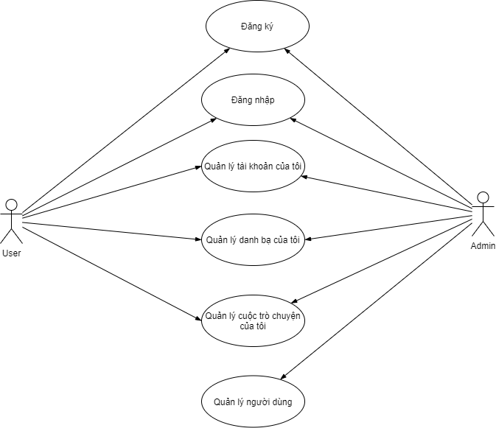

#### Quản lý Tài khoản của tôi

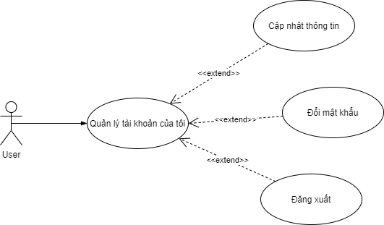

#### Quản lý danh bạ của tôi

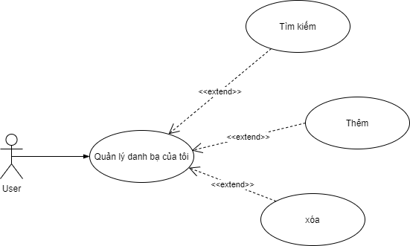

#### Quản lý cuộc trò chuyện của tôi

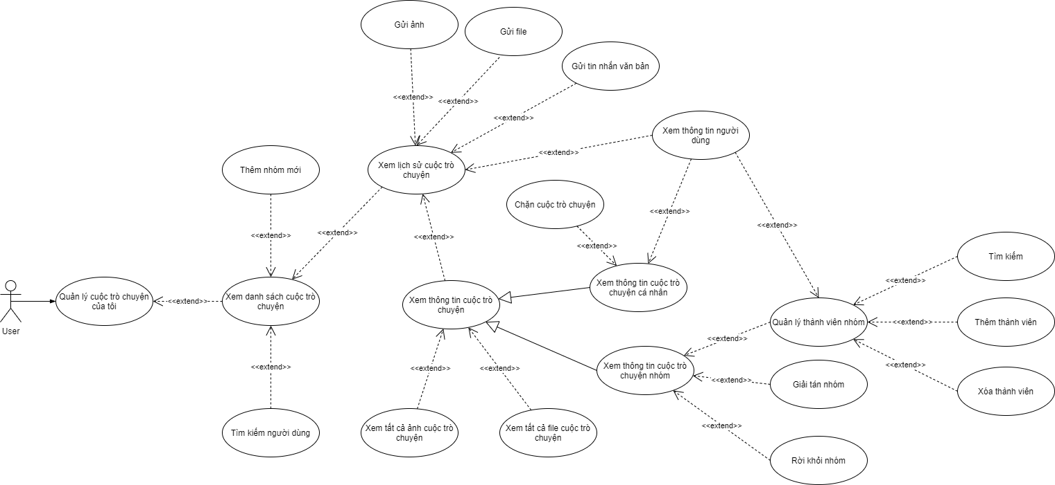

#### Quản lý người dùng

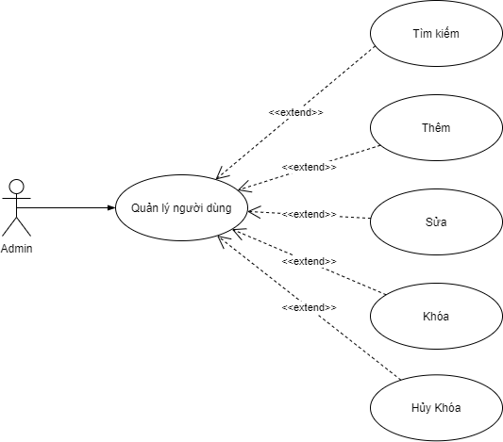

### 2. Biểu đồ hoạt động của hệ thống.

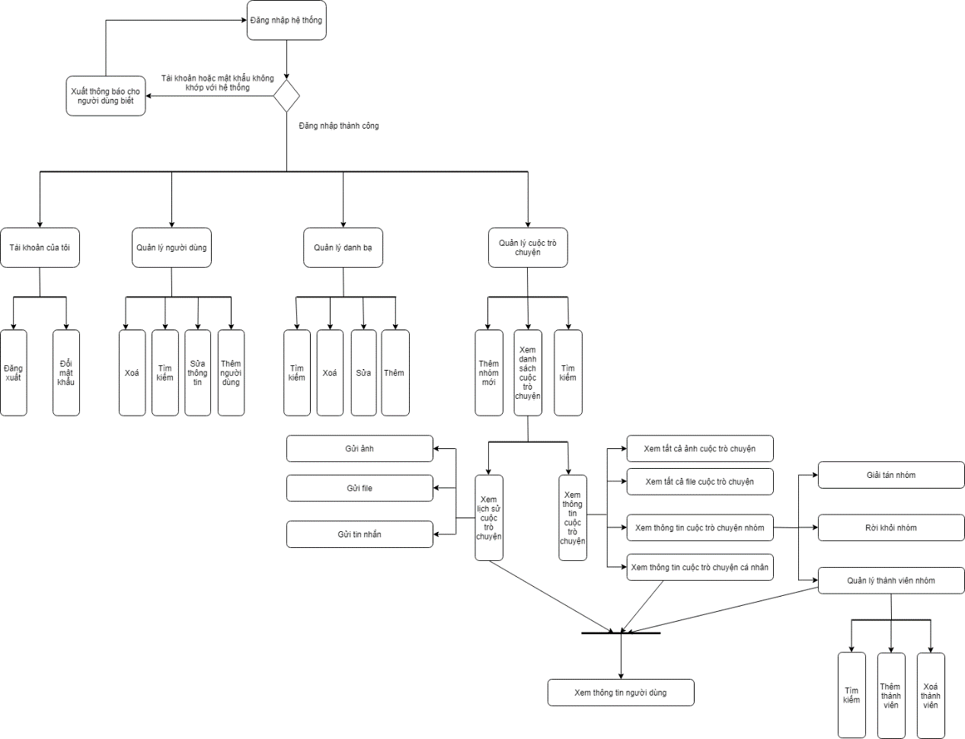

### 3.Danh sách Use Case

|  |  |  |  |
| --- | --- | --- | --- |
| **#** | **Code** | **Tên** | **Mô tả tóm tắt** |
| 1 | UC01 | Trang chủ | Là trang hiển thị thông tin tổng quan trước khi user đăng nhập vào hệ thống. |
| 2 | UC02 | Đăng nhập | Cho phép người dùng đăng nhập vào hệ thống |
| 3 | UC03 | Dashboard | Hiển thị giao diện người dùng phân theo quyền để hiển thị các chức năng phù hợp. |
| 4 | UC04 | Quản lý tài khoản của tôi | Cho phép thực hiện chức năng thay đổi mật khẩu, thay đổi thông tin và đăng xuất khỏi hệ thống |
| 5 | UC05 | Quản lý người dùng | Quản lý các thông tin của người dùng |
| 6 | UC06 | Xem danh sách cuộc trò chuyện | Hiển thị danh sách các cuộc trò chuyện đang tham dự của người dùng |
| 7 | UC07 | Xem thông tin cuộc trò chuyện cá nhân | Hiển thị thông tin chi tiết của 1 cuộc trò chuyện cá nhân |
| 8 | UC08 | Xem tất cả file cuộc trò chuyện | Hiển thị danh sách các tập tin đã được tải lên trong suốt cuộc trò chuyện |
| 9 | UC09 | Xem thông tin cuộc trò chuyện nhóm | Hiển thị thông tin chi tiết cuộc trò chuyện nhóm cụ thể |
| 10 | UC10 | Xem thông tin người dùng | Hiển thị thông tin chi tiết về 1 người dùng được chọn trong cuộc trò chuyện hoặc danh bạ |
| 11 | UC11 | Xem lịch sử cuộc trò chuyện | Hiển thị lịch sử các cuộc trò chuyện |
| 12 | UC12 | Xem tất cả ảnh cuộc trò chuyện | Hiển thị danh sách các ảnh đã được tải lên trong cuộc trò chuyện |
| 13 | UC13 | Thêm nhóm mới | Thêm 1 nhóm mới vào danh sách nhóm |
| 14 | UC14 | Tìm kiếm người dùng | Tìm kiếm người dùng theo số điện thoại |
| 15 | UC15 | Gửi ảnh | Gửi ảnh lên cuộc trò chuyện |
| 16 | UC16 | Gửi file | Gửi file lên cuộc trò chuyện |
| 17 | UC17 | Gửi tin nhắn văn bản | Gửi 1 tin nhắn văn bản vào trong cuộc trò chuyện |
| 18 | UC18 | Chặn cuộc trò chuyện | Chặn một cuộc trò chuyện không được phép gửi tin và hoạt động trên nó |
| 19 | UC19 | Giải tán nhóm | Giải tán một nhóm đang tồn tại |
| 20 | UC20 | Rời khỏi nhóm | Rời khỏi một nhóm bất kì |
| 21 | UC21 | Quản lý thành viên nhóm | Quản lý các thành viên trong 1 nhóm |
| 22 | UC22 | Quản lý danh bạ của tôi | Quản lý thông tin các danh bạ của người dùng |
| 23 | UC23 | Đăng kí | Đăng kí tài khoản cho người dùng |
| 24 | UC24 | Đăng xuất | Đăng xuất tài khoản của người dùng ra khỏi hệ thống |
| 25 | UC25 | Quên mật khẩu | Tạo lại mật khẩu mới cho người dùng |
| 26 | UC26 | Gửi tin nhắn Emoji | Gửi Emoji lên cuộc trò chuyện |

**Lưu ý:** Tất cả chức năng trừ “trang chủ, đăng nhập, đăng ký” phải thực hiện đăng nhập mới dùng được

### B. Mô tả use case

### Trang chủ

|  |  |
| --- | --- |
| Tên | Trang chủ |
| Code | UC01 |
| Mô tả | Là trang hiển thị thông tin cửa hàng trước khi user đăng nhập vào hệ thống. Người dùng truy cập vào hệ thống sẽ hiển thị trang này đầu tiên. Trên trang chủ có thông tin về app : tên logo. |
| Actor | Admin/user |
| Trigger | Người dùng nhập vào địa chỉ của ứng dụng trên trình duyệt |
| Pre-condition |  |
| Post condition |  |

### Đăng nhập

|  |  |
| --- | --- |
| Tên | Đăng Nhập |
| Code | UC02 |
| Mô tả | Cho phép người dùng có thể truy cập vào hệ thống để thực hiện các chức năng của hệ thống bằng cách đăng nhập vào hệ thống thông qua “Số điện thoại ” và "Mật khẩu” khi người dùng truy cập vào trang web |
| Actor | Admin/User |
| Trigger | Người dùng nhập vào địa chỉ của ứng dụng trên trình duyệt |
| Pre-condition | Người dùng đã có tài khoản trong hệ thống |
| Post condition | Người dùng có thể đăng nhập vào hệ thống với quyền của mình. |

Business Rules

|  |  |
| --- | --- |
| No | Rule |
| 1 | Thông tin đăng nhập (số điện thoại và mật khẩu) cần phải bắt buộc nhập đầy đủ để tiến hành đăng nhập. Nếu không thì hệ thống cần phải thông báo cho người dùng biết và yêu cầu nhập đầy đủ thông tin trước khi thực hiện bước tiếp theo. |
| 2 | Mật khẩu sẽ được che lại bằng ký tự “*”. |

Activity flow

|  |  |  |  |
| --- | --- | --- | --- |
| Actor | | Hệ thống | |
| 1 | Người dùng truy cập vào địa chỉ của ứng dụng lên trình duyệt |  |  |
|  |  | 2 | Hiển thị trang đăng nhập |
| 3 | Người dùng điền số điện thoại và mật khẩu rồi bấm “Đăng nhập” |  |  |
|  |  | 4 | Hệ thống tiến hành xác thực thông tin đăng nhập. [Alternative flow 1], [Alternative flow 2] |

Alternative flow 1

|  |  |  |  |
| --- | --- | --- | --- |
| Actor | | Hệ thống | |
|  |  | 1.1 | [Exception 1] Hệ thống kiểm tra thấy thông tin đăng nhập không chính xác. |
|  |  | 1.2 | Hệ thống hiện thông báo “Sai thông tin đăng nhập” |

Alternative flow 2

|  |  |  |  |
| --- | --- | --- | --- |
| Actor | | Hệ thống | |
|  |  | 2.1 | [Exception 1] Hệ thống kiểm tra thấy thông tin đăng nhập chính xác. |
|  |  | 2.2 | Hệ thống kiểm tra phân quyền của user và chuyển đến trang chủ với những chức năng tương ứng với quyền của user và lưu thông tin đăng nhập trong 1 ngày. |

Exceptions

* Exception 1:

|  |  |  |  |
| --- | --- | --- | --- |
| Cause | | System Response | |
| 1 | Khi bị lỗi không kết nối được với Service làm không lấy được thông tin của người dùng |  |  |
|  |  | 2 | Hệ thống hiện thông báo “Hệ thống đang bị lỗi, vui lòng thử lại sau”. |

Mockup

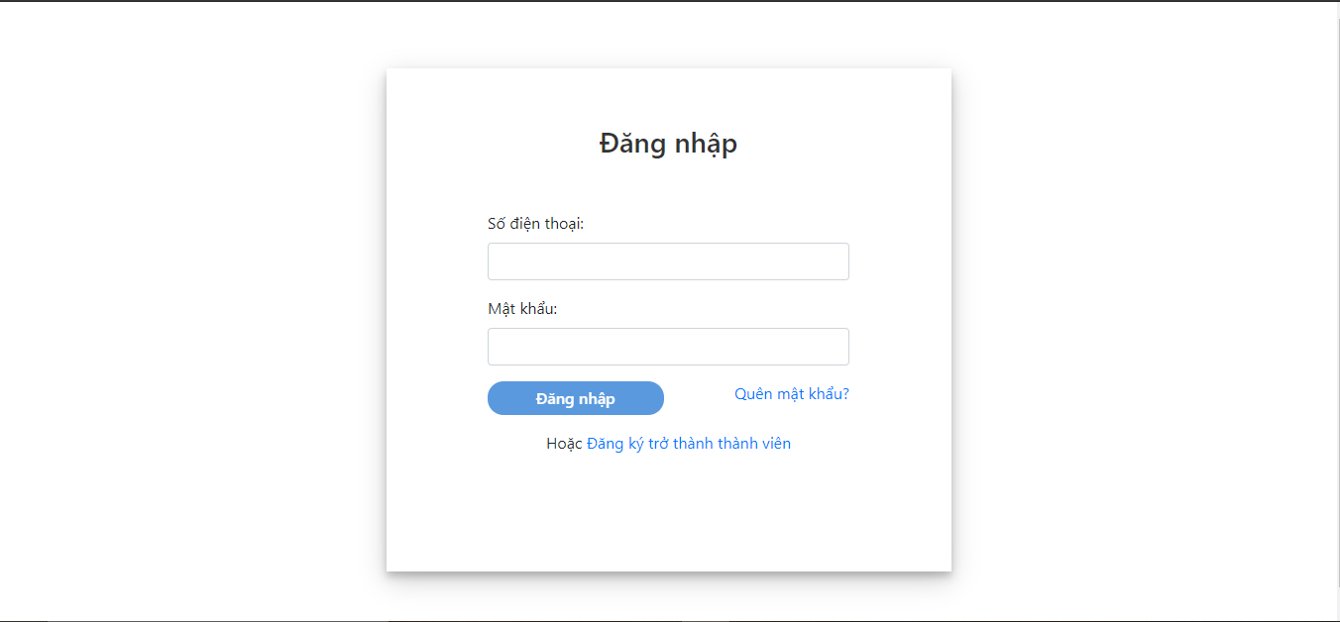

### Đăng kí

|  |  |
| --- | --- |
| Tên | Đăng kí |
| Code | UC23 |
| Mô tả | Khi người dùng muốn tham gia vào hệ thống để thực hiện các chức năng hệ thống , người dùng phải đăng ký tài khoản bằng cách chọn “Đăng ký trở thành thành viên” trên form đăng nhập của hệ thống . Hệ thống hiển thị form đăng ký , người dùng nhập số điện thoại vào và xác minh . Sau khi xác minh số điện thoại người dùng nhập các thông tin yêu cầu vào và chọn “Đăng ký” . Tài khoản sẽ được tạo nếu thông tin hợp lệ |
| Actor | User |
| Trigger | Người dùng nhấn nút “Đăng kí” trên giao diện đăng nhập |
| Pre-condition |  |
| Post condition | Người dùng được tạo tài khoản và có thể sử dụng các chức năng của hệ thống . Thông tin của người dùng được cập nhật vào Database |

Bussiness Rules

|  |  |
| --- | --- |
|  | Rule |
| 1 | Số điện thoại nhập vào phải là 10 số và chưa từng đăng ký trên hệ thống . |
| 2 | Mã kích hoạt ,họ tên, ngày sinh, giới tính, mật khẩu và xác nhận mật khẩu phải chọn, không được để trống, nếu chưa chọn/ để trống rồi bấm nút đăng kí sẽ hiển thị dấu “*” màu đỏ sau ô trống yêu cầu nhập/chọn. |
| 3 | Mật khẩu phải đủ 8 kí tự nếu không hợp lệ hệ thống hiển thị thông báo “Tối thiểu 6 kí tự” dưới trường mật khẩu. |
| 4 | Mã OTP không đúng thì hệ thống hiển thị thông báo sai mã OTP |

Activity flow

|  |  |  |  |
| --- | --- | --- | --- |
| Actor | | Hệ thống | |
| 1 | Người dùng truy cập đến trang đăng nhập và ấn vào “Đăng kí trở thành thành viên” trên thanh giao diện |  |  |
|  |  | 2 | Hiển thị trang đăng kí |
| 3 | Người dùng nhập số điện thoại và nhán nhận mã kích hoạt |  |  |
|  |  | 4 | [Exception 1] [Exception 2] Hệ thống sẽ gửi mã xác mình vào số điện thoại |
|  |  | 5 | [Exception 3] [Exception 4][Exception 5] Lưu thông tin tài khoản vào Database [Exception 6] Chuyển qua giao diện đăng nhập cho người dùng. |

Exceptions

* Exception 1:

|  |  |  |  |
| --- | --- | --- | --- |
| Cause | | System Response | |
| 1 | Số điện thoại phải có 10 số bắt đầu bằng 0 |  |  |
|  |  | 2 | Hệ thống hiển thị thông báo “Không hợp lệ” dưới trường số điện thoại |

* Exception 2:

|  |  |  |  |
| --- | --- | --- | --- |
| Cause | | System Response | |
| 1 | Số điện thoại đã tồn tại trên hệ thống |  |  |
|  |  | 2 | Hệ thống hiển thị thông báo “Đã tồn tại” dưới trường số điện thoại |

* Exception 3:

|  |  |  |  |
| --- | --- | --- | --- |
| Cause | | System Response | |
| 1 | Một trong các trường: OTP , giới tính, ngày sinh, họ tên, mật khẩu, nhập lại mật khẩu để trống hoặc chưa chọn |  |  |
|  |  | 2 | Hệ thống hiển thị dấu “*” màu đỏ sau mỗi ô trống kèm thông tin yêu cầu nhập/chọn. |

* Exception 4:

|  |  |  |  |
| --- | --- | --- | --- |
| Cause | | System Response | |
| 1 | OTP không chính xác |  |  |
|  |  | 2 | Hệ thống hiển thị dấu “Mã OTP không hợp lệ” |

* Exception 5:

|  |  |  |  |
| --- | --- | --- | --- |
| Cause | | System Response | |
| 1 | Mật khẩu không đáp ứng các yêu cầu 6 kí tự |  |  |
|  |  | 2 | Hệ thống hiển thị thông báo “Tối thiểu 6 kí tự” dưới trường mật khẩu.. |

* Exception 6:

|  |  |  |  |
| --- | --- | --- | --- |
| Cause | | System Response | |
| 1 | Khi bị lỗi không kết nối được với Service làm không lấy được thông tin của người dùng |  |  |
|  |  | 2 | Hệ thống hiện thông báo “Hệ thống đang bị lỗi, vui lòng thử lại sau”. |

Mockup



Người dùng chọn đăng ký

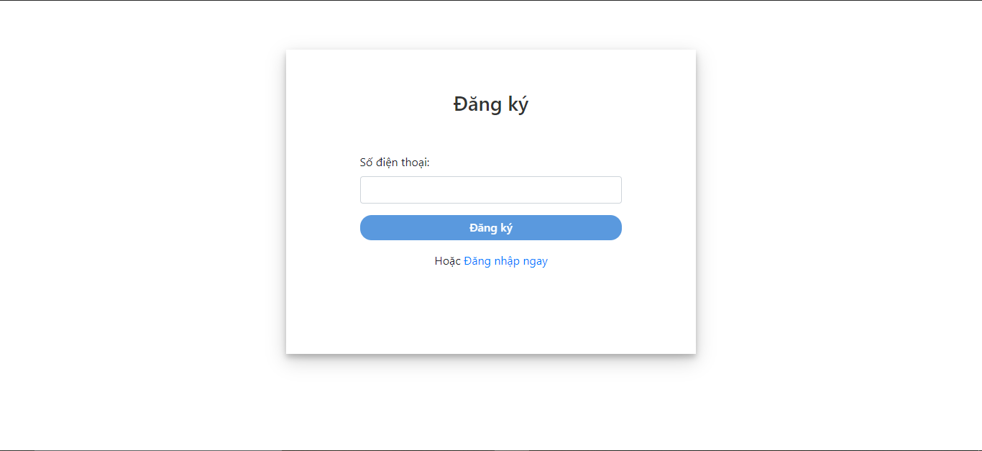

Nhập số điện thoại và nhấn đăng ký

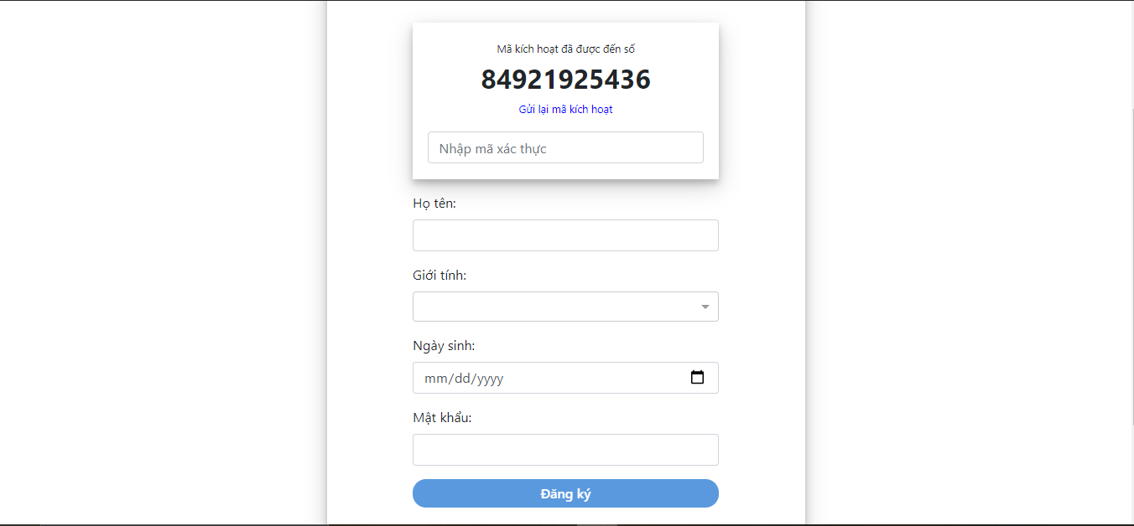

Điền mã xác thực và nhập đầy đủ thông tin và nhấn đăng ký

### DashBoard

|  |  |
| --- | --- |
| Tên | Phân loại DashBoard theo loại User |
| Code | UC03 |
| Mô tả | Sau khi đăng nhập thành công, người dùng sẽ được đưa tới DashBoard (bảng điều khiển) theo loại User (Admin/ Normal user) |
| Actor | Admin/user |
| Trigger | Người dung bấm nút đăng nhập, hệ thống tự động nhận biết loại User và chuyển tới trang DashBoard của loại User đó. |
| Pre-condition | Người dùng đăng nhập thành công |
| Post condition | Hiển thị trang DashBoard với các chức năng tương ứng của các loại User. |

|  |  |  |  |
| --- | --- | --- | --- |
| Actor | | Hệ thống | |
| 1 | Bấm nút đăng nhập |  |  |
|  |  | 2 | Hiển thị đăng nhập thành công, tiến hành kiểm tra loại User và điều hướng tới trang DashBoard tương ứng. |

### Quản lý tài khoản của tôi

|  |  |
| --- | --- |
| Tên | Quản lý tài khoản |
| Code | UC04 |
| Mô tả | Thông tin của người dùng được lưu vào Database của hệ thống . Khi người dùng muốn thay đổi , chỉnh sửa các thông tin của mình thì thực hiện chức năng cập nhật thông tin |
| Actor | Admin/User |
| Trigger | Người dùng ấn vào avatar cá nhân trên thanh menu chức năng |
| Pre-condition | Người dùng truy cập đã đăng nhập thành công vào hệ thống |
| Post condition | Thông tin người dùng được cập nhật  Database được cập nhật |

Bussiness Rules

|  |  |
| --- | --- |
|  | Rule |
| 1 | Tên người dùng, ngày sinh, giới tính không được để trống, nếu để trống rồi bấm nút lưu sẽ hiển thị dấu “*” màu đỏ sau ô trống. |
| 2 | Mật khẩu cũ, mật khẩu mới, nhập lại mật khẩu không được để trống, nếu để trống rồi bấm nút lưu sẽ hiển thị dấu “*” màu đỏ sau ô trống. |
| 3 | Mật khẩu cũ nhập sai sẽ thông báo “Sai mật khẩu”. |
| 4 | Giá trị giữa 2 trường mật khẩu mới và nhập lại phải giống nhau, nếu khác nhau sẽ hiển thị tin nhắn lỗi ở dưới trường “nhập lại password” |

Activity flow

|  |  |  |  |
| --- | --- | --- | --- |
| Actor | | Hệ thống | |
| 1 | Người dùng bấm vào icon hình người “Tài khoản của tôi” |  |  |
|  |  | 2 | Hiển thị ra các action thay đổi thông tin, đăng xuất và thay đổi mật khẩu |
| 3 | Người dùng thao tác Thay đổi thông tin [Alternative 2.1]/ Thay đổi mật khẩu [Alternative 2.2] |  |  |

Alternative Scenario

Alternative 1:

|  |  |  |  |
| --- | --- | --- | --- |
| Actor | | Hệ thống | |
| 1 | Người dùng click vào “Cập nhật thông tin cá nhân” |  |  | |
|  |  | 2 | Hệ thống hiển thị popup “Thay đổi thông tin” | |
| 3 | Người dùng chỉnh sửa những thông tin mong muốn và bấm nút  Cập Nhật [Alternative 1.1]  Hủy [Alternative 1.2] |  |  | |

Alternative 1.1:

|  |  |  |  |
| --- | --- | --- | --- |
| Actor | | Hệ thống | |
|  |  | 1 | [Exception 1] Hệ thống lưu dữ liệu cập nhật vào database [Exception 5] |

Alternative 1.2:

|  |  |  |  |
| --- | --- | --- | --- |
| Actor | | Hệ thống | |
|  |  | 1 | Hệ thống tắt popup “Thay đổi thông tin” | |

Alternative 2:

|  |  |  |  |
| --- | --- | --- | --- |
| Actor | | Hệ thống | |
| 1 | Người dùng click vào “Thay đổi mật khẩu” |  |  | |
| **2** |  | 2 | Hệ thống hiển thị popup “Thay đổi mật khẩu” | |
| 3 | Người dùng điền vào 2 trường “mật khẩu” và “nhập lại mật khẩu” |  |  | |
| 4 | Người dung click nút  Cập Nhật [Alternative 2.1]  Hủy [Alternative 2.2] |  |  | |

Alternative 2.1:

|  |  |  |  |
| --- | --- | --- | --- |
| Actor | | Hệ thống | |
|  |  | 1 | [Exception 2] [Exception 3] [Exception 4] Hệ thống lưu dữ liệu cập nhật vào database [Exception 5] |

Alternative 2.2:

|  |  |  |  |
| --- | --- | --- | --- |
| Actor | | Hệ thống | |
|  |  | 1 | Hệ thống tắt popup “Thay đổi mật khẩu” |

Exceptions

* Exception 1:

|  |  |  |  |
| --- | --- | --- | --- |
| Cause | | System Response | |
| 1 | Một trong các trường: tên người dùng, ngày sinh, giới tính để trống |  |  |
|  |  | 2 | Hệ thống hiển thị dấu “*” màu đỏ sau mỗi ô trống. |

* Exception 2:

|  |  |  |  |
| --- | --- | --- | --- |
| Cause | | System Response | |
| 1 | Một trong các trường: mật khẩu, nhập lại mật khẩu để trống |  |  |
|  |  | 2 | Hệ thống hiển thị dấu “*” màu đỏ sau mỗi ô trống. |

* Exception 3:

|  |  |  |  |
| --- | --- | --- | --- |
| Cause | | System Response | |
| 1 | Thông tin mật khẩu cũ nhập sai không chính xác. |  |  |
|  |  | 2 | Hệ thống hiển thị tin nhắn lỗi ở dưới trường “Mật khẩu cũ” |

* Exception 4:

|  |  |  |  |
| --- | --- | --- | --- |
| Cause | | System Response | |
| 1 | Giá trị giữa 2 trường mật khẩu và nhập lại không giống nhau. |  |  |
|  |  | 2 | Hệ thống hiển thị tin nhắn lỗi ở dưới trường “nhập lại password” |

* Exception 5:

|  |  |  |  |
| --- | --- | --- | --- |
| Cause | | System Response | |
| 1 | Khi bị lỗi không kết nối được với Service làm không lấy được thông tin của người dùng |  |  |
|  |  | 2 | Hệ thống hiện thông báo “Hệ thống đang bị lỗi, vui lòng thử lại sau”. |

Mockup

* Mockup thay đổi thông tin

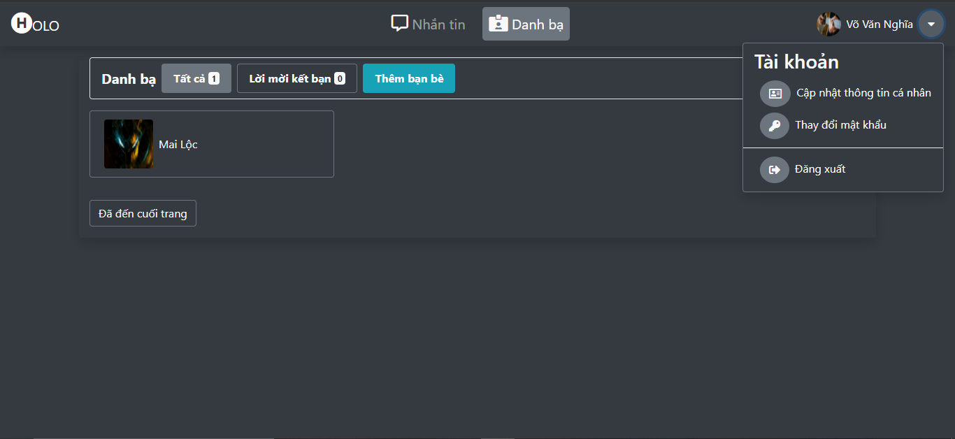

Nhấn Cập nhật thông tin cá nhân

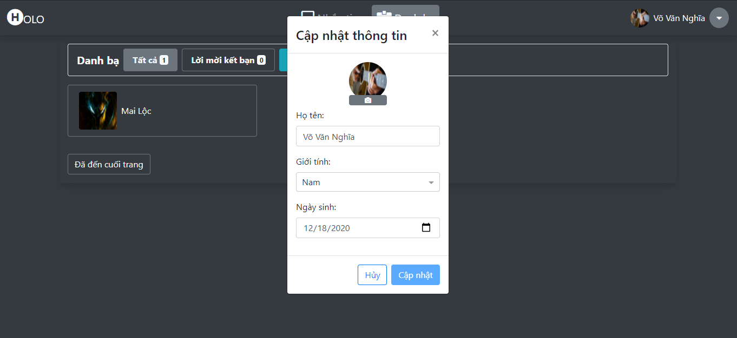

Nhập thông tin thay đổi và nhấn Cập Nhật

* Mockup đổi mật khẩu

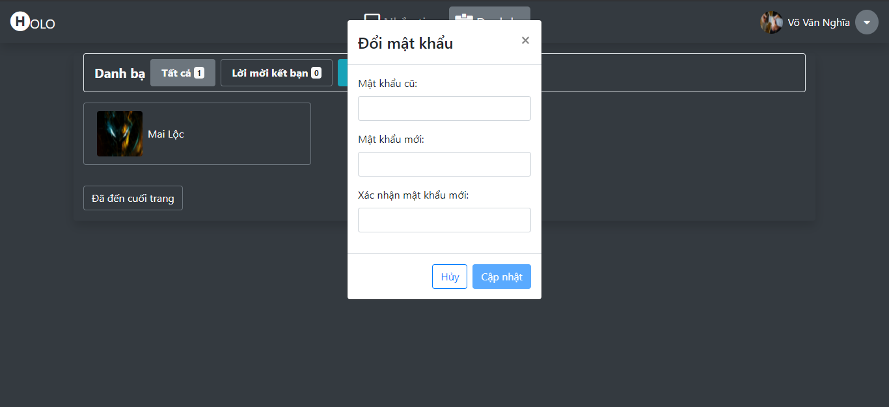

Nhập mật khẩu cũ và mới rồi nhấn cập nhật

### Quản lý người dùng

|  |  |
| --- | --- |
| Tên | Quản lý người dùng |
| Code | UC05 |
| Mô tả | Chức năng này hiển thị cho người dùng các chức năng xem /tìm /thêm/sửa/xóa User khi người dùng ấn vào nút “Quản lý người dùng” trên thanh menu nhằm quản lý tất cả người dùng đang có trên hệ thống |
| Actor | Admin |
| Trigger | Người dùng nhấn nút “Quản lý người dùng” trên thanh menu |
| Pre-condition | Người dùng truy cập đã đăng nhập thành công vào hệ thống |
| Post condition | Người dùng có thể xem tìm /thêm/sửa/khóa/hủy khóa Người dùng. |

Bussiness Rules

|  |  |
| --- | --- |
|  | Rule |
| 1 | Chỉ Admin có quyền quản lý người dùng |
| 2 | Tên người dùng, ngày sinh, giới tính không được để trống, nếu để trống rồi bấm nút lưu sẽ hiển thị dấu “*” màu đỏ sau ô trống. |

Activity flow

|  |  |  |  |
| --- | --- | --- | --- |
| Actor | | Hệ thống | |
| 1 | Người dùng ấn vào “Quản lý người dùng” trên menu |  |  |
|  |  | 2 | Hệ thống hiển thị giao diện “Quản lý người dùng” |
|  |  | 3 | Hệ thống sẽ hiển thị danh sách thông tin các người dùng trong Database [Exception1]. |
| 4 | [Altenative] |  |  |

Alternative Scenario

Alternative 1:

|  |  |  |  |
| --- | --- | --- | --- |
| Actor | | Hệ thống | |
| 1 | Người dùng nhập key là số điện thoại của user đã đăng ký trên hệ thống |  |  | |
|  |  | 2 | Hệ thống sẽ hiển thị các user có “số điện thoại” giống với key người dùng nhập vào. | |

Alternative 2:

|  |  |  |  |
| --- | --- | --- | --- |
| Actor | | Hệ thống | |
| 1 | Người dùng chọn các user cần sửa và click vào icon “sửa thông tin” |  |  | |
|  |  | 2 | Hệ thống sẽ hiển thị popup Thay đổi thông tin người dùng | |
| 3 | Người dùng điền thông tin cần chỉnh sửa vào các trường popup |  |  | |
| 4 | Người dùng click vào Lưu /Hủy [Alternative 2.1]/Nhập lại[Alternative 2.2] |  |  | |
|  |  | 5 | [Exception 2]Hệ thống lưu dữ liệu cập nhật vào database [Exception 1] và cập nhật lại danh sách người dùng | |

Alternative 2.1:

|  |  |  |  |
| --- | --- | --- | --- |
| Actor | | Hệ thống | |
|  |  | 1 | Hệ thống tắt popup “Thay đổi thông tin ngưởi dùng” |

Alternative 2.2:

|  |  |  |  |
| --- | --- | --- | --- |
| Actor | | Hệ thống | |
|  |  | 1 | Hệ thống cập nhật thông tin về mặc định |

Alternative 3:

|  |  |  |  |
| --- | --- | --- | --- |
| Actor | | Hệ thống | |
| 1 | Người dùng click vào “Thêm người dùng” |  |  | |
|  |  | 2 | Hệ thống sẽ hiển thị popup “Thêm người dùng” | |
| 3 | Người dùng điền thông tin vào các trường trong popup “Thêm người dùng” |  |  | |
|  |  | 4 | Hệ thống sẽ kiểm tra nếu có lỗi sẽ hiển thị tin nhắn lỗi yêu cầu “nhập lại thông tin” ở các trường mà người dùng nhập sai. | |
| 5 | Người dùng click vào Lưu/Hủy [Alternative 3.1]/Xóa thông tin [Alternative 3.2] |  |  | |
|  |  | 6 | Hệ thống lưu dữ liệu cập nhật vào database [Exception 1] và cập nhật lại danh sách người dùng | |

Alternative 3.1:

|  |  |  |  |
| --- | --- | --- | --- |
| Actor | | Hệ thống | |
|  |  | 1 | Hệ thống tắt popup “Thêm người dùng” |

Alternative 3.2:

|  |  |  |  |
| --- | --- | --- | --- |
| Actor | | Hệ thống | |
|  |  | 1 | Hệ thống xóa hết dữ liệu trong các trường ở popup “Thêm người dùng”. |

Alternative 5:

|  |  |  |  |
| --- | --- | --- | --- |
| Actor | | Hệ thống | |
| 1 | Người dùng chọn user cần khóa và click icon “Hủy khóa người dùng” |  |  | |
|  |  | 2 | Hệ thống sẽ hiển thị popup “nhắc nhở người dùng” :“Bạn có chắc muốn hủy khóa ?” | |
| 3 | Người dùng chọn Xác Nhận/Hủy [Alternative 4.1] |  |  | |
|  |  | 4 | Hệ thống lưu dữ liệu cập nhật vào database [Exception 1] và cập nhật lại danh sách người dùng | |

Alternative 5.1:

|  |  |  |  |
| --- | --- | --- | --- |
| Actor | | Hệ thống | |
|  |  | 1 | Hệ thống tắt popup “nhắc nhở người dùng” |

Exceptions

* Exception 1:

|  |  |  |  |
| --- | --- | --- | --- |
| Cause | | System Response | |
| 1 | Khi bị lỗi không kết nối được với Service làm không lấy được thông tin của người dùng |  |  |
|  |  | 2 | Hệ thống hiện thông báo “Hệ thống đang bị lỗi, vui lòng thử lại sau”. |

* Exception 2:

|  |  |  |  |
| --- | --- | --- | --- |
| Cause | | System Response | |
| 1 | Một trong các trường: tên người dùng, ngày sinh, giới tính để trống |  |  |
|  |  | 2 | Hệ thống hiển thị dấu “*” màu đỏ sau mỗi ô trống. |

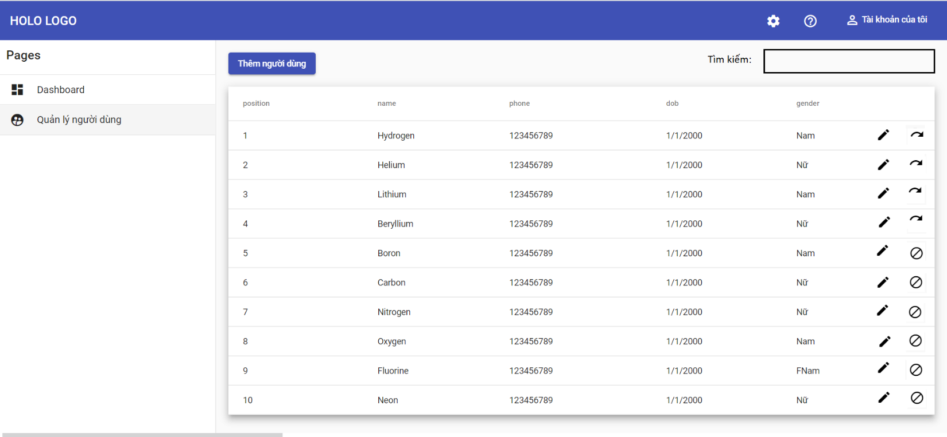 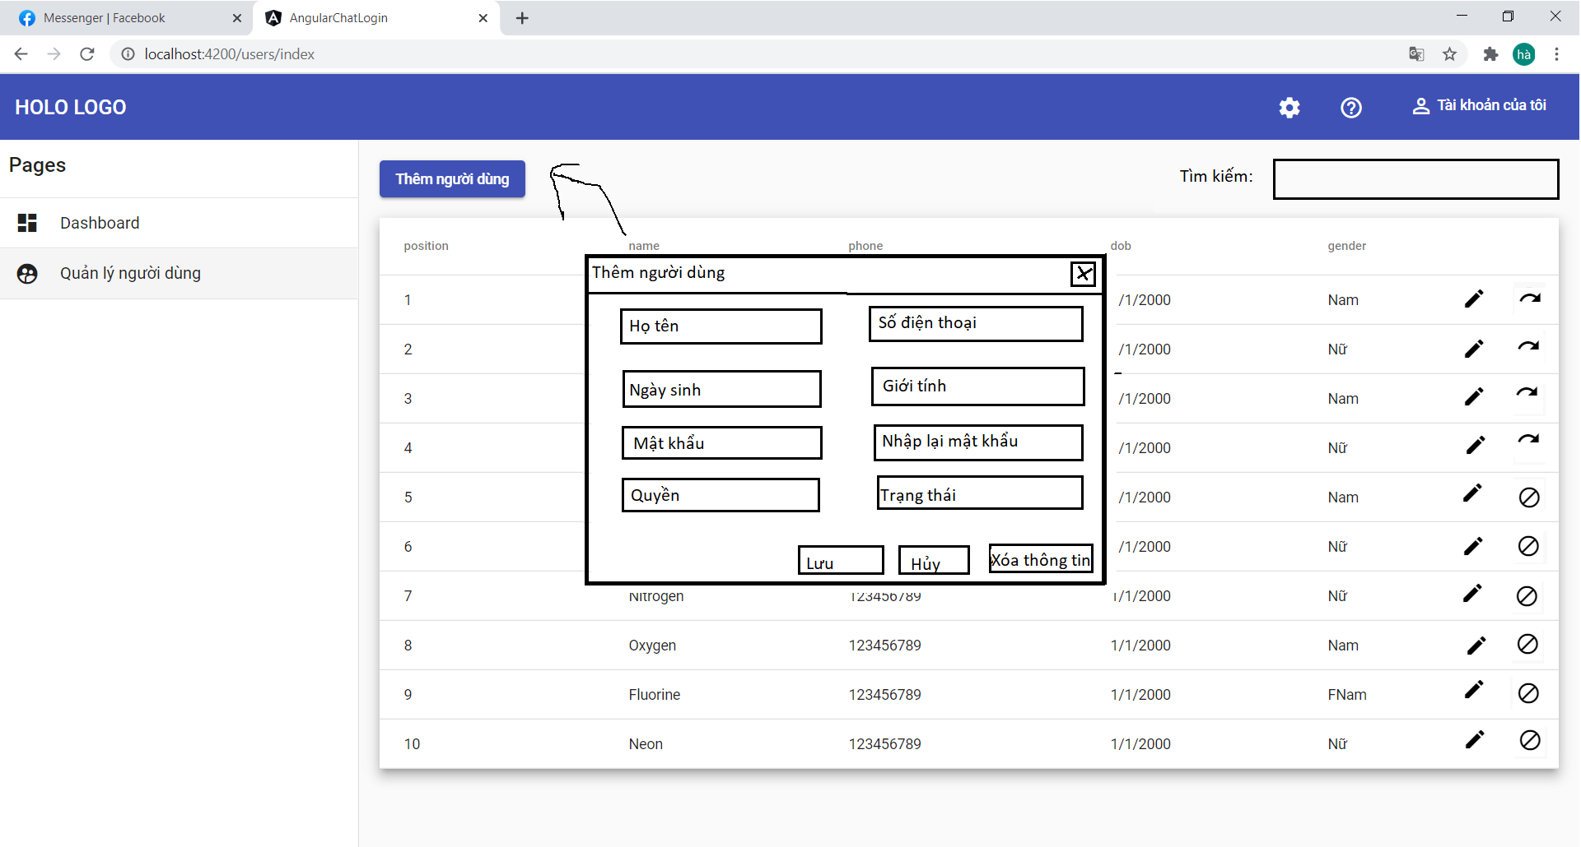

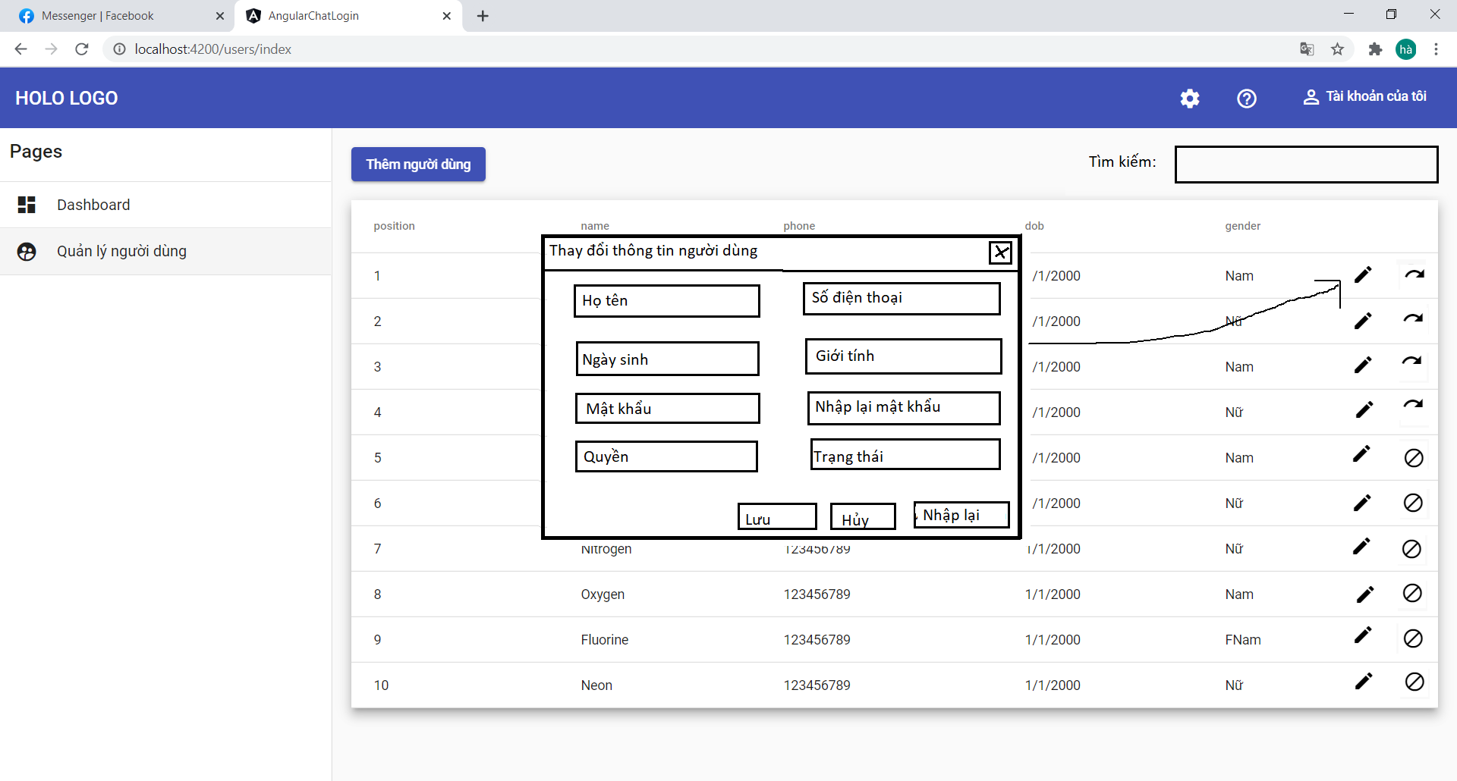

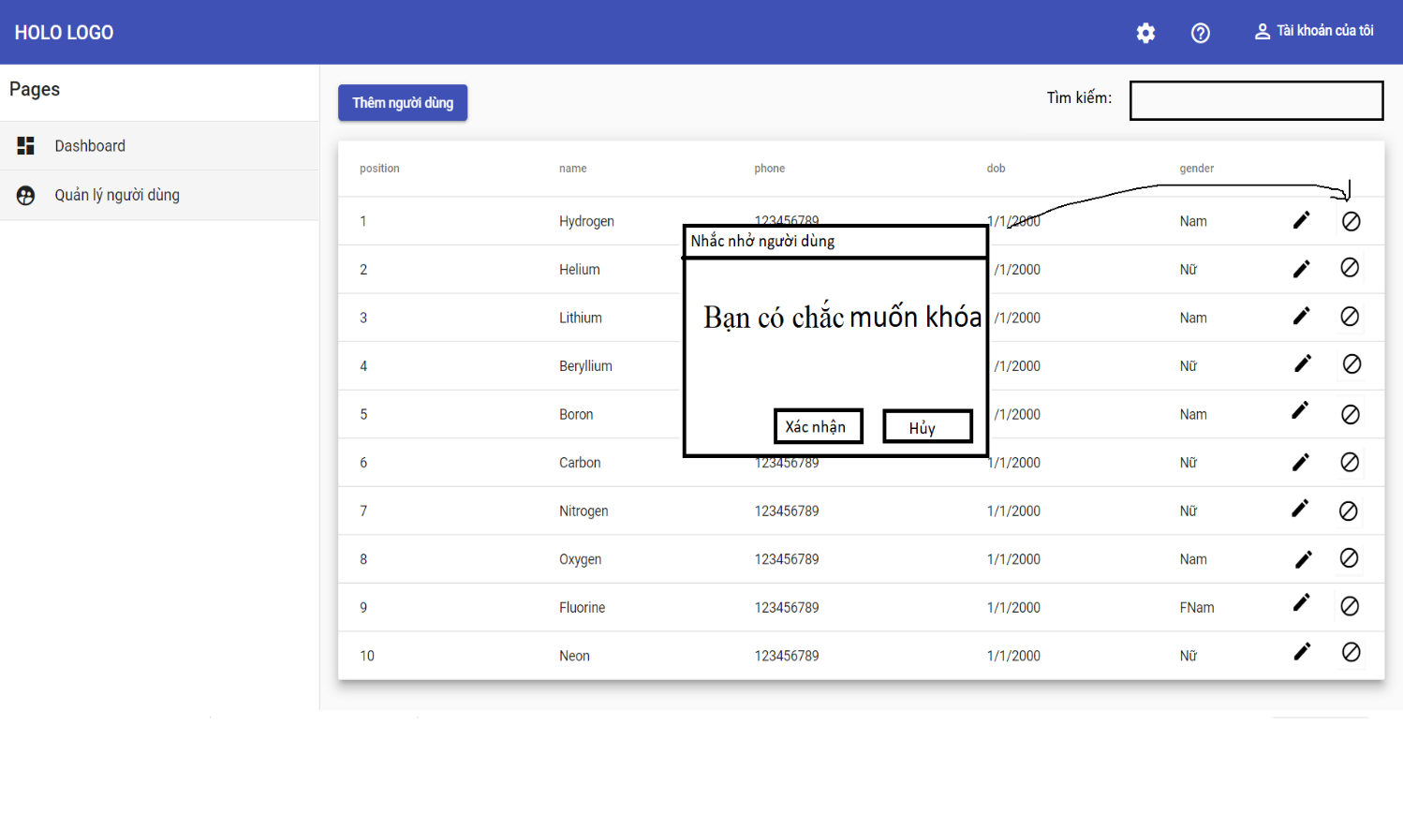

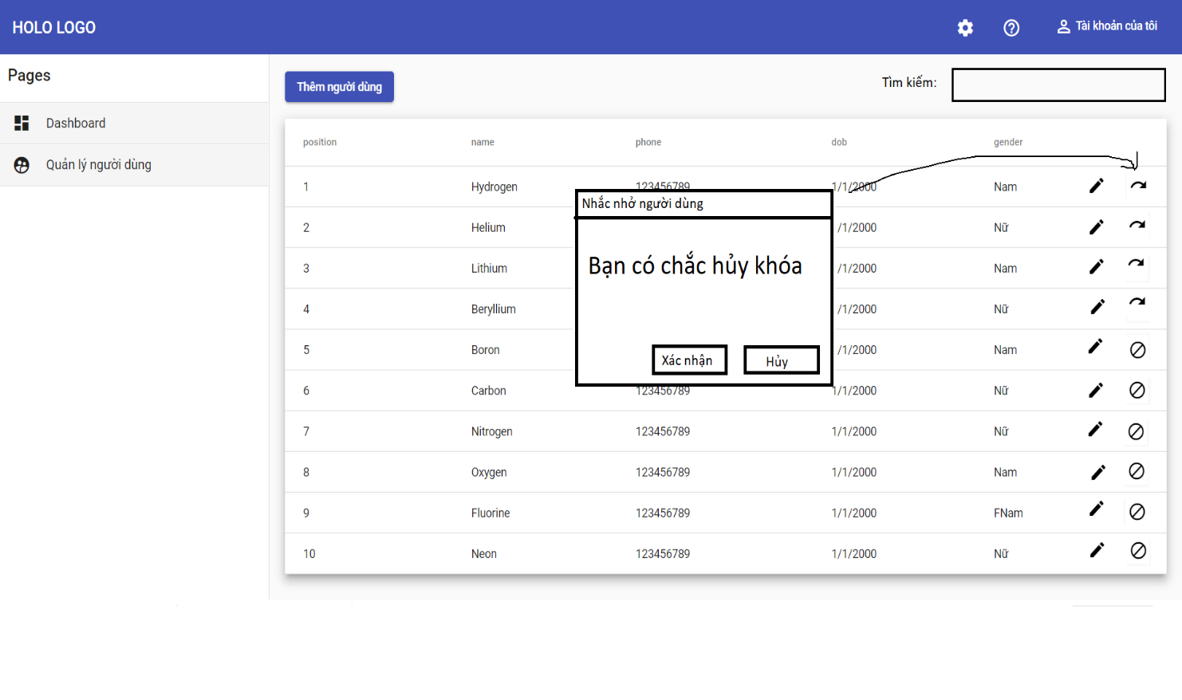

### Xem danh sách cuộc trò chuyện

|  |  |
| --- | --- |
| Tên | Xem danh sách cuộc trò chuyện |
| Code | UC06 |
| Mô tả | Hiển thị danh sách cuộc trò chuyện đã từng nhắn tin khi người dùng nhấn vào icon “Danh sách cuộc trò chuyện” trên thanh menu chức năng. |
| Actor | Admin/user |
| Trigger | Người dùng nhấn vào icon “Danh sách cuộc trò chuyện” trên thanh menu chức năng |
| Pre-condition | Người dùng truy cập đã đăng nhập thành công vào hệ thống |
| Post condition | Người dùng có thể xem danh sách cuộc trò chuyện cá nhân |

Activity flow

|  |  |  |  |
| --- | --- | --- | --- |
| Actor | | Hệ thống | |
| 1 | Người dùng ấn vào icon “Danh sách cuộc trò chuyện” trên thanh menu chức năng. |  |  |
|  |  | 2 | Hiển thị giao diện “Danh sách cuộc trò chuyện” |
|  |  | 3 | Hệ thống sẽ hiển thị thông tin của các cuộc trò chuyện người dùng đã nhắn tin có trong Database [Exception 1]. |

Exceptions

* Exception 1:

|  |  |  |  |
| --- | --- | --- | --- |
| Cause | | System Response | |
| 1 | Khi bị lỗi không kết nối được với Service làm không lấy được thông tin của người dùng |  |  |
|  |  | 2 | Hệ thống hiện thông báo “Hệ thống đang bị lỗi, vui lòng thử lại sau”. |

### Thêm nhóm mới

|  |  |
| --- | --- |
| Tên | Thêm nhóm mới |
| Code | UC13 |
| Mô tả | Người dùng nhập tên nhóm mới, người dùng thêm thành viên nhóm bằng cách nhập số điện thoại hoặc tên người dùng trong danh bạ của người dùng và chọn người dùng để thêm vào danh sách thành viên nhóm, lặp lại thao tác thêm thành viên tới khi danh sách thành viên nhóm đúng mong muốn của người dùng |
| Actor | Admin/user |
| Trigger | Người dùng nhấn vào icon “Thêm nhóm mới” bên cạnh trường tìm kiếm người dùng |
| Pre-condition | Người dùng truy cập đã đăng nhập thành công vào hệ thống |
| Post condition | Người dùng có thể thêm nhóm mới |

Bussiness Rules

|  |  |
| --- | --- |
|  | Rule |
| 1 | Tên nhóm không được để trống, nếu để trống rồi bấm nút lưu sẽ hiển thị dấu “*” màu đỏ sau ô trống. |
| 2 | Số thành viên tối thiểu một nhóm là 3 trong đó có cả người tạo nhóm nếu không đủ thì thông báo “Chưa đạt số thành viên tối thiểu” |

Activity flow

|  |  |  |  |
| --- | --- | --- | --- |
| Actor | | Hệ thống | |
| 1 | Người dùng nhấn vào icon “Thêm nhóm mới” bên cạnh trường tìm kiếm người dùng |  |  |
|  |  | 2 | Hệ thống hiển thị popup “Thêm nhóm mới” |
| 3 | Người dùng thao tác Nhập tên nhóm [Alternative 1]/ Thêm thành viên nhóm [Alternative 2]/ Hủy [Alternative 3]/ Tạo nhóm [Alternative 4] |  |  |

Alternative Scenario

Alternative 1:

|  |  |  |  |
| --- | --- | --- | --- |
| Actor | | Hệ thống | |
| 1 | Người dùng nhập tên nhóm vào trường tên nhóm |  |  |
|  |  | 2 | [Exception 1] |

Alternative 2:

|  |  |  |  |
| --- | --- | --- | --- |
| Actor | | Hệ thống | |
| 1 | Người dùng nhập số điện thoại hoặc tên người dùng trong danh bạ của người dùng |  |  |
|  |  | 2 | Hệ thống sẽ hiển thị thông tin của các người dùng có trong Database theo giá trị người dùng nhập [Exception 3]. |
| 3 | Người dùng chọn một người dùng mong muốn |  |  |
|  |  | 4 | Hệ thống cập nhật danh sách thành viên nhóm |

Alternative 3:

|  |  |  |  |
| --- | --- | --- | --- |
| Actor | | Hệ thống | |
|  |  | 1 | Hệ thống tắt popup “Thêm nhóm mới” |

Alternative 4:

|  |  |  |  |
| --- | --- | --- | --- |
| Actor | | Hệ thống | |
|  |  | 1 | [Exception 1] [Exception 2] Hệ thống thêm nhóm mới vào database [Exception 3] và chuyển tới giao diện xem lịch sử cuộc trò chuyện nhóm mới tạo |

Exceptions

* Exception 1:

|  |  |  |  |
| --- | --- | --- | --- |
| Cause | | System Response | |
| 1 | Trường tên nhóm để trống |  |  |
|  |  | 2 | Hệ thống hiển thị dấu “*” màu đỏ sau ô trống. |

* Exception 2:

|  |  |  |  |
| --- | --- | --- | --- |
| Cause | | System Response | |
| 1 | Số thành viên không đạt tối thiểu 3 |  |  |
|  |  | 2 | Hệ thống hiện thông báo “Chưa đạt số thành viên tối thiểu”. |

* Exception 3:

|  |  |  |  |
| --- | --- | --- | --- |
| Cause | | System Response | |
| 1 | Khi bị lỗi không kết nối được với Service làm không lấy được thông tin của người dùng |  |  |
|  |  | 2 | Hệ thống hiện thông báo “Hệ thống đang bị lỗi, vui lòng thử lại sau”. |

### Tìm kiếm người dùng

|  |  |
| --- | --- |
| Tên | Tìm kiếm người dùng |
| Code | UC14 |
| Mô tả | Cho phép người dùng có thể tìm kiếm người dùng khác theo số điện thoại mà người dùng nhập trên trường input. |
| Actor | Admin/user |
| Trigger | Người dùng nhập số điện thoại cần tìm kiếm. |
| Pre-condition | Người dùng truy cập đã đăng nhập thành công vào hệ thống |
| Post condition | Hệ thống hiển thị người dùng có số điện thoại đã nhập trên trường input, hoặc thông báo “không tìm thấy người dùng” cho người dùng biết. |

Bussiness Rules

|  |  |
| --- | --- |
|  | Rule |
| 1 | Người dùng có thể tìm kiếm người dùng khác theo số điện thoại nhập vào. |
| 2 | Số điện thoại không được để trống, nếu để trống sẽ hiển thị dấu “*” kèm tin nhắn nhắc nhở màu đỏ phía dưới ô trống. |
| 3 | Số điện thoại phải là số, nếu không phải là số sẽ hiển thị dấu “*” kèm tin nhắn nhắc nhở màu đỏ phía dưới ô trống. |

Activity flow

|  |  |  |  |
| --- | --- | --- | --- |
| Actor | | Hệ thống | |
| 1 | Người dùng nhập số điện thoại cần tìm kiếm |  |  |
|  |  | 2 | Hiển thị người dùng có số điện thoại tương ứng nhập trên trường input [Exception 1]. |
|  |  | 3 | Thông báo “không tìm thấy người dùng” nếu không tìm thấy. |

Alternative 2:

|  |  |  |  |
| --- | --- | --- | --- |
| Actor | | Hệ thống | |
| 1 | Người dùng nhập tên nhóm vào trường tên nhóm |  |  |
|  |  | 2 | [Exception 1] |

Exceptions

* Exception 1:

|  |  |  |  |
| --- | --- | --- | --- |
| Cause | | System Response | |
| 1 | Khi bị lỗi không kết nối được với Service làm không lấy được thông tin của người dùng |  |  |
|  |  | 2 | Hệ thống hiện thông báo “Hệ thống đang bị lỗi, vui lòng thử lại sau”. |

- Mockup:

-Nhập số điện thoại cần tìm kiếm

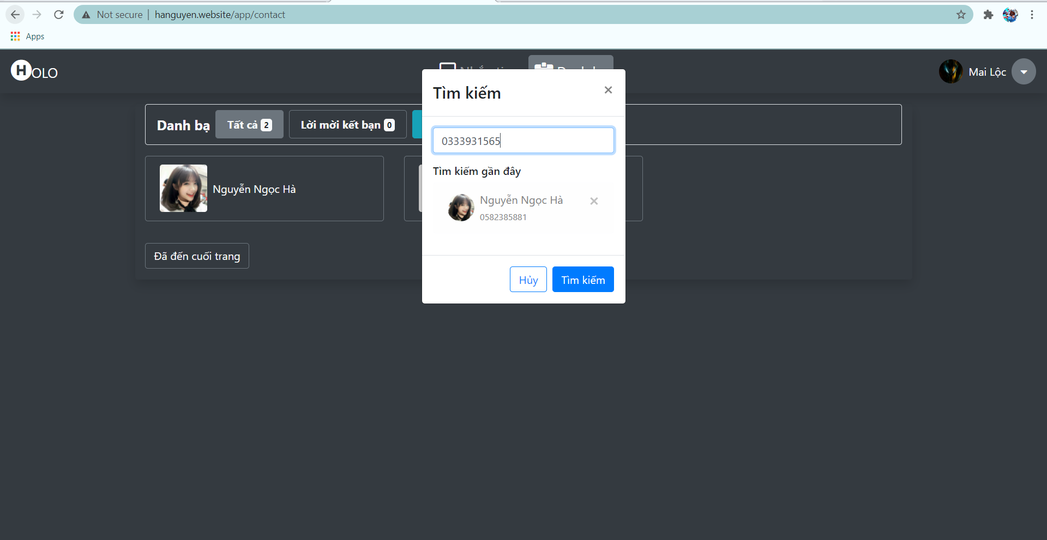

### Xem lịch sử cuộc trò chuyện

|  |  |
| --- | --- |
| Tên | Xem lịch sử cuộc trò chuyện |
| Code | UC11 |
| Mô tả | Cho phép người dùng xem lịch sử cuộc trò chuyện của mình |
| Actor | Admin/user |
| Trigger | Người dùng chọn và nhấn vào cuộc trò chuyện được hiển thì trên giao diện Danh sách cuộc trò chuyện |
| Pre-condition | Người dùng truy cập đã đăng nhập thành công vào hệ thống |
| Post condition | Có thể hiển thị lịch sử cuộc trò chuyện của cuộc trò chuyện người dùng chọn |

Bussiness Rules

|  |  |
| --- | --- |
|  | Rule |
| 1 | Người dùng chỉ có thể xem lịch sử cuộc trò chuyện cá nhân giữa họ với người dùng khác. Riêng cuộc trò chuyện nhóm chỉ khi người dùng đang tham gia mới được xem. |

Activity flow

|  |  |  |  |
| --- | --- | --- | --- |
| Actor | | Hệ thống | |
| 1 | Người dùng nhấn vào cuộc trò chuyện ở trên giao diện |  |  |
|  |  | 2 | Hệ thống sẽ hiển thị các tin nhắn của cuộc trò chuyển được chọn có trong Database [Exception 1]. |

Exceptions

* Exception 1:

|  |  |  |  |
| --- | --- | --- | --- |
| Cause | | System Response | |
| 1 | Khi bị lỗi không kết nối được với Service làm không lấy được thông tin của người dùng |  |  |
|  |  | 2 | Hệ thống hiện thông báo “Hệ thống đang bị lỗi, vui lòng thử lại sau”. |

### Gửi file

|  |  |
| --- | --- |
| Tên | Gửi file |
| Code | UC16 |
| Mô tả | Cho phép người dùng gửi file vào cuộc trò chuyện |
| Actor | Admin/user |
| Trigger | Người dùng chọn biểu tượng gửi file. Sau đó chọn đường dẫn tới file cần gửi và nhấn Open |
| Pre-condition | Người dùng truy cập đã đăng nhập thành công vào hệ thống |
| Post condition | Người dùng có thể gửi file trong cuộc trò chuyện |

Activity flow

|  |  |  |  |
| --- | --- | --- | --- |
| Actor | | Hệ thống | |
| 1 | Người dùng nhập nhấn vào biểu tượng Gửi File trên thanh công cụ |  |  |
|  |  | 2 | Hệ thống sẽ hiển thị giao diện chọn đường dẫn file |
| 3 | Người dùng tìm file cần gửi , chọn File và nhấn Open |  |  |
|  |  | 4 | Hệ thống sẽ lưu File vào trong Database [Exception 1] và cập nhật cuộc trò chuyện |

Exceptions

* Exception 1:

|  |  |  |  |
| --- | --- | --- | --- |
| Cause | | System Response | |
| 1 | Khi bị lỗi không kết nối được với Service làm không lấy được thông tin của người dùng |  |  |
|  |  | 2 | Hệ thống hiện thông báo “Hệ thống đang bị lỗi, vui lòng thử lại sau”. |

### Gửi tin nhắn văn bản

|  |  |
| --- | --- |
| Tên | Gửi tin nhắn văn bản |
| Code | UC17 |
| Mô tả | Cho phép người dùng gửi một tin nhắn văn bản vào cuộc trò chuyện |
| Actor | Admin/user |
| Trigger | Người dùng gõ tin nhắn vào thanh Chat trong lịch sử cuộc trò chuyện và nhấn Gửi |
| Pre-condition | Người dùng truy cập đã đăng nhập thành công vào hệ thống |
| Post condition | Người dùng có thể gửi tin nhắn văn bản trong cuộc trò chuyện |

Activity flow

|  |  |  |  |
| --- | --- | --- | --- |
| Actor | | Hệ thống | |
| 1 | Người dùng nhập tin nhắn vào thanh Chat trong cuộc trò chuyện và nhấn Gửi |  |  |
|  |  | 2 | Hệ thống sẽ lưu tin nhắn vào trong Database [Exception 1] và cập nhật cuộc trò chuyện |

Exceptions

* Exception 1:

|  |  |  |  |
| --- | --- | --- | --- |
| Cause | | System Response | |
| 1 | Khi bị lỗi không kết nối được với Service làm không lấy được thông tin của người dùng |  |  |
|  |  | 2 | Hệ thống hiện thông báo “Hệ thống đang bị lỗi, vui lòng thử lại sau”. |

### Gửi ảnh

|  |  |
| --- | --- |
| Tên | Gửi ảnh |
| Code | UC15 |
| Mô tả | Cho phép người dùng gửi ảnh vào cuộc trò chuyện |
| Actor | Admin/user |
| Trigger | Người dùng chọn biểu tượng gửi ảnh. Sau đó chọn đường dẫn tới ảnh cần gửi và nhấn Open |
| Pre-condition | Người dùng truy cập đã đăng nhập thành công vào hệ thống |
| Post condition | Người dùng có thể gửi ảnh đã trong cuộc trò chuyện |

Activity flow

|  |  |  |  |
| --- | --- | --- | --- |
| Actor | | Hệ thống | |
| 1 | Người dùng nhập nhấn vào biểu tượng Gửi Ảnh trên thanh công cụ |  |  |
|  |  | 2 | Hệ thống sẽ hiển thị giao diện chọn đường dẫn Ảnh |
| 3 | Người dùng tìm Ảnh cần gửi , chọn Ảnh và nhấn Open |  |  |
|  |  | 4 | Hệ thống sẽ lưu ảnh vào trong Database [Exception 1] và cập nhật cuộc trò chuyện |

Exceptions

* Exception 1:

|  |  |  |  |
| --- | --- | --- | --- |
| Cause | | System Response | |
| 1 | Khi bị lỗi không kết nối được với Service làm không lấy được thông tin của người dùng |  |  |
|  |  | 2 | Hệ thống hiện thông báo “Hệ thống đang bị lỗi, vui lòng thử lại sau”. |

### Xem tất cả ảnh cuộc trò chuyện

|  |  |
| --- | --- |
| Tên | Xem tất cả ảnh trong cuộc trò chuyện |
| Code | UC12 |
| Mô tả | Cho phép người xem tất cả ảnh trong cuộc trò chuyện |
| Actor | Admin/user |
| Trigger | Người dùng chọn Thông tin cuộc trò chuyện rồi chọn Xem tất cả ảnh |
| Pre-condition | Người dùng truy cập đã đăng nhập thành công vào hệ thống |
| Post condition | Có thể hiển thị tất cả ảnh trong cuộc trò chuyện người dùng chọn |

Activity flow

|  |  |  |  |
| --- | --- | --- | --- |
| Actor | | Hệ thống | |
| 1 | Người dùng nhập nhấn vào Xem tất cả ảnh |  |  |
|  |  | 2 | Hệ thống sẽ hiển thị tất cả ảnh của cuộc trò chuyện có trong Database lên giao diện [Exception 1]. |

Exceptions

* Exception 1:

|  |  |  |  |
| --- | --- | --- | --- |
| Cause | | System Response | |
| 1 | Khi bị lỗi không kết nối được với Service làm không lấy được thông tin của người dùng |  |  |
|  |  | 2 | Hệ thống hiện thông báo “Hệ thống đang bị lỗi, vui lòng thử lại sau”. |

### Xem tất cả file cuộc trò chuyện

|  |  |
| --- | --- |
| Tên | Xem tất cả file trong cuộc trò chuyện |
| Code | UC08 |
| Mô tả | Cho phép người xem tất cả file trong cuộc trò chuyện |
| Actor | Admin/user |
| Trigger | Người dùng chọn Thông tin cuộc trò chuyện rồi chọn Xem tất cả file |
| Pre-condition | Người dùng truy cập đã đăng nhập thành công vào hệ thống |
| Post condition | Có thể hiển thị tất cả file trong cuộc trò chuyện người dùng chọn |

Activity flow

|  |  |  |  |
| --- | --- | --- | --- |
| Actor | | Hệ thống | |
| 1 | Người dùng nhập nhấn vào Xem tất cả file |  |  |
|  |  | 2 | Hệ thống sẽ hiển thị tất cả file của cuộc trò chuyện có trong Database lên giao diện [Exception 1]. |

Exceptions

* Exception 1:

|  |  |  |  |
| --- | --- | --- | --- |
| Cause | | System Response | |
| 1 | Khi bị lỗi không kết nối được với Service làm không lấy được thông tin của người dùng |  |  |
|  |  | 2 | Hệ thống hiện thông báo “Hệ thống đang bị lỗi, vui lòng thử lại sau”. |

### Xem thông tin cuộc trò chuyện cá nhân

|  |  |
| --- | --- |
| Tên | Xem thông tin cuộc trò chuyện cá nhân |
| Code | UC07 |
| Mô tả | Chức năng này cho phép người dùng xem các thông tin của cuộc trò chuyện cá nhân (cuộc trò chuyện giữa 2 người dùng với nhau) bằng cách ấn vào “Xem thông tin cuộc trò chuyện” ở giao diện chat cá nhân giữa hai người họ |
| Actor | Admin/user |
| Trigger | Người dùng nhấn nút “Xem thông tin cuộc trò chuyện” |
| Pre-condition | Người dùng truy cập đã đăng nhập thành công vào hệ thống. Người dùng vào xem tin nhắn cá nhân và ấn nút “Xem thông tin cuộc trò chuyện” |
| Post condition | Người dùng có thể xem các thông tin cuộc trò chuyện cá nhân |

Activity flow

|  |  |  |  |
| --- | --- | --- | --- |
| Actor | | Hệ thống | |
| 1 | Người dùng ấn vào “Xem thông tin cuộc trò chuyện” ở cuộc trò chuyện cá nhân |  |  |
|  |  | 2 | Hiển thị thông tin cuộc trò chuyện |

### Chặn cuộc trò chuyện

|  |  |
| --- | --- |
| Tên | Chặn cuộc trò chuyện |
| Code | UC18 |
| Mô tả | Chức năng này cho phép người dùng chặn một ai đó mà họ không thích, nhằm ngăn chặn những sự quấy rối hoặc ý đồ xấu của đối phương. Người dùng ấn chọn “Xem thông tin cuộc trò chuyện cá nhân” và chọn nút “Chặn cuộc trò chuyện” để thực hiện việc chặn đối phương |
| Actor | Admin/user |
| Trigger | Người dùng nhấn nút “Chặn cuộc trò chuyện” |
| Pre-condition | Người dùng truy cập đã đăng nhập thành công vào hệ thống. |
| Post condition | Người dùng có thể chặn cuộc trò chuyện. |

Bussiness Rules

|  |  |
| --- | --- |
|  | Rule |
| 1 | Người dùng chỉ có thể xem thông tin cuộc trò chuyện cá nhân giữa họ với người dùng khác. |

Activity flow

|  |  |  |  |
| --- | --- | --- | --- |
| Actor | | Hệ thống | |
| 1 | Người dùng chọn “Chặn cuộc trò chuyện” |  |  |
|  |  | 2 | Hệ thống sẽ hiển thị popup “nhắc nhở người dùng” :“Bạn có chắc muốn chặn ?” |
| 3 | Người dùng thao tác chọn Xác Nhận/Hủy [Alternative 1] |  |  |
|  |  | 4 | Hệ thống sẽ cập nhập lại dữ liệu [Exception 1] và cập nhật lại giao diện |

Alternative Scenario

Alternative 1:

|  |  |  |  |
| --- | --- | --- | --- |
| Actor | | Hệ thống | |
|  |  | 1 | Hệ thống tắt popup “nhắc nhở người dùng” | |

Exceptions

* Exception 1:

|  |  |  |  |
| --- | --- | --- | --- |
| Cause | | System Response | |
| 1 | Khi bị lỗi không kết nối được với Service làm không lấy được thông tin của người dùng |  |  |
|  |  | 2 | Hệ thống hiện thông báo “Hệ thống đang bị lỗi, vui lòng thử lại sau”. |

### Xem thông tin người dùng

|  |  |
| --- | --- |
| Tên | Xem thông tin người dùng |
| Code | UC13 |
| Mô tả | Chức năng này cho phép người dùng xem thông tin của đối tượng khác bằng cách ấn vào avatar của đối tượng mà người dùng muốn xem thông tin. |
| Actor | Admin/user |
| Trigger | Người dùng nhấn vào avatar của đối tượng muốn xem thông tin đối với giao diện chat cá nhân |
| Pre-condition | Người dùng truy cập đã đăng nhập thành công vào hệ thống. |
| Post condition | Người dùng có thể xem thông tin của người dùng muốn xem |

Activity flow

|  |  |  |  |
| --- | --- | --- | --- |
| Actor | | Hệ thống | |
| 1 | Người dùng ấn vào avatar của người dùng muốn xem thông tin. |  |  |
|  |  | 2 | Hệ thống hiển thị thông tin của đối tượng được chọn. |

### Xem thông tin cuộc trò chuyện nhóm

|  |  |
| --- | --- |
| Tên | Xem thông tin cuộc trò chuyện nhóm |
| Code | UC11 |
| Mô tả | Chức năng này hiển thị cho người dùng thông tin cuộc trò chuyện nhóm sau khi người dùng ấn vào “Xem thông tin cuộc trò chuyện nhóm” của một nhóm bất kì |
| Actor | Admin/user |
| Trigger | Người dùng nhấn nút “Xem thông tin cuộc trò chuyện nhóm” trên một nhóm bất kì |
| Pre-condition | Người dùng truy cập đã đăng nhập thành công vào hệ thống |
| Post condition | Người dùng có thể xem thông tin cuộc trò chuyện nhóm |

Activity flow

|  |  |  |  |
| --- | --- | --- | --- |
| Actor | | Hệ thống | |
| 1 | Người dùng ấn vào “Xem thông tin cuộc trò chuyện nhóm” tại 1 nhóm bất kì |  |  |
|  |  | 2 | Hệ thống sẽ hiển thị thông tin cuộc trò chuyện nhóm cho người dùng [Exception 1] |

Exceptions

* Exception 1:

|  |  |  |  |
| --- | --- | --- | --- |
| Cause | | System Response | |
| 1 | Khi bị lỗi không kết nối được với Service làm không lấy được thông tin của cuộc trò chuyện nhóm |  |  |
|  |  | 2 | Hệ thống hiện thông báo “Hệ thống đang bị lỗi, vui lòng thử lại sau”. |

### Rời khỏi nhóm

|  |  |
| --- | --- |
| Tên | Rời khỏi nhóm |
| Code | UC20 |
| Mô tả | Chức năng này hiển thị cho người rời khỏi 1 nhóm sau khi người dùng ấn vào “Rời khỏi nhóm” |
| Actor | Admin/user |
| Trigger | Người dùng nhấn nút “Rời khỏi nhóm” trong trang thông tin cuộc trò chuyện |
| Pre-condition | Người dùng truy cập đã đăng nhập thành công vào hệ thống, đã chọn xem thông tin cuộc trò chuyện nhóm |
| Post condition | Người dùng có thể rời khỏi nhóm |

Business Rules

|  |  |
| --- | --- |
| No | Rule |
| 1 | Không thể rời nhóm khi đang làm trưởng nhóm |

Activity flow

|  |  |  |  |
| --- | --- | --- | --- |
| Step | User Action | System Response | |
| 1 | Người dùng ấn “Rời khỏi nhóm” |  |  |
|  |  | 2 | Hệ thống hiển thị xác nhận rời khỏi nhóm/ Huỷ rời |
| 3 | Người dùng chọn Rời nhóm/ Huỷ[ Alternative 1.1] |  |  |
|  |  | 4 | Hệ thống sẽ cập nhật lại dữ liệu nhóm trên Database [Exception 1], cập nhật lại danh sách nhóm và hiển thị kết quả. |

Alternative 1.1:

|  |  |  |  |
| --- | --- | --- | --- |
| Step | User Action | System Response | |
|  |  |  | Hệ thống ẩn popup |

Exceptions

* Exception 1:

|  |  |  |  |
| --- | --- | --- | --- |
| Cause | | System Response | |
| 1 | Hệ thống không thể xoá người dùng ra khỏi nhóm |  |  |
|  |  | 2 | Hiển thị thông báo “Lỗi: Hệ thống đang xảy ra lỗi. Người dùng chưa thể rời nhóm” |

### Giải tán nhóm

|  |  |
| --- | --- |
| Tên | Giải tán nhóm |
| Code | UC19 |
| Mô tả | Chức năng này cho phép người dùng (trưởng nhóm) giải tán một nhóm sau khi ấn vào “Giải tán nhóm” và nhấn xác nhận. Hệ thống sẽ giải tán nhóm, các thảnh viên không còn quyền hoạt động trên nhóm. |
| Actor | Admin/user |
| Trigger | Người dùng nhấn nút “Giải tán nhóm” trên một nhóm bất kì |
| Pre-condition | Người dùng truy cập đã đăng nhập thành công vào hệ thống và chọn xem thông tin cuộc trò chuyện nhóm |
| Post condition | Người dùng có thể giải tán nhóm |

Business Rules

|  |  |
| --- | --- |
| No | Rule |
| 1 | Chỉ có trưởng nhóm mới có quyền hoạt động trên chức năng này |

Activity flow

|  |  |  |  |
| --- | --- | --- | --- |
| Step | User Action | System Response | |
| 1 | Người dùng ấn “Giải tán nhóm” |  |  |
|  |  | 2 | Hệ thống hiển thị xác nhận giải tán nhóm/ Huỷ |
| 3 | Người dùng chọn Giải tán/ Huỷ[ Alternative 1.1] |  |  |
|  |  | 4 | Hệ thống sẽ cập nhật lại dữ liệu nhóm trên Database [Exception 1], cập nhật lại danh sách nhóm và hiển thị kết quả. |

Alternative 1.1:

|  |  |  |  |
| --- | --- | --- | --- |
| Step | User Action | System Response | |
|  |  |  | Hệ thống ẩn popup |

Exceptions

* Exception 1:

|  |  |  |  |
| --- | --- | --- | --- |
| Cause | | System Response | |
| 1 | Hệ thống không thể giải tán nhóm. |  |  |
|  |  | 2 | Hiển thị thông báo “Lỗi: Hệ thống đang xảy ra lỗi. Người dùng chưa thể rời nhóm” |

### Quản lý thành viên nhóm

|  |  |
| --- | --- |
| Tên | Quản lý thành viên nhóm |
| Code | UC21 |
| Mô tả | Chức năng này hiển thị daanh sách thành viên có trong nhóm với các chức năng xem /tìm /thêm/xóa thành viên nhóm khi người dùng ấn vào nút “Quản lý thành viên nhóm” trên thanh menu trong cửa sổ nhóm chat nhằm quản lý tất cả thành viên đang có trong nhóm chat |
| Actor | Admin/user |
| Trigger | Người dùng nhấn nút “Quản lý thành viên nhóm” trên thanh menu |
| Pre-condition | Người dùng truy cập đã đăng nhập thành công vào hệ thống |
| Post condition | Người dùng có thể xem tìm /thêm/xóa thành viên nhóm. |

Bussiness Rules

|  |  |
| --- | --- |
|  | Rule |
| 1 | Chỉ Người tạo nhóm có quyền thêm và xóa thành viên nhóm |

Activity flow

|  |  |  |  |
| --- | --- | --- | --- |
| Actor | | Hệ thống | |
| 1 | Người dùng ấn vào “Quản lý thành viên nhóm” trên menu |  |  |
|  |  | 2 | Hệ thống sẽ hiển thị danh sách thông tin các thành viên nhóm trong Databasse [Exception1]. |
| 3 | [Altenative] |  |  |

Alternative Scenario

Alternative 1:

|  |  |  |  |
| --- | --- | --- | --- |
| Actor | | Hệ thống | |
| 1 | Người dùng nhập key là tên của thành viên nhóm cần tìm kiếm |  |  | |
|  |  | 2 | Hệ thống sẽ hiển thị các thành viên trong nhóm có “tên” gần giống với key người dùng nhập vào. | |

Alternative 2:

|  |  |  |  |
| --- | --- | --- | --- |
| Actor | | Hệ thống | |
| 1 | Người dùng click vào “Thêm thành viên” |  |  | |
|  |  | 2 | Hệ thống sẽ hiển thị popup “Thêm thành viên” | |
| 3 | Người dùng điền thông tin vào các trường popup “Thêm thành viên” |  |  | |
|  |  | 4 | Hệ thống sẽ kiểm tra nếu có lỗi sẽ hiển thị tin nhắn lỗi yêu cầu “nhập lại thông tin” ở các trường mà người dùng nhập sai. | |
| 5 | Người dùng click vào Xác nhận/Hủy [Alternative 3.1]/Xóa thông tin [Alternative 3.2] |  |  | |
|  |  | 6 | Hệ thống sẽ cập nhập lại dữ liệu [Exception 1] và cập nhật danh sách thành viên nhóm | |

Alternative 2.1:

|  |  |  |  |
| --- | --- | --- | --- |
| Actor | | Hệ thống | |
|  |  | 1 | Hệ thống tắt popup “Thêm thành viên” |

Alternative 2.2:

|  |  |  |  |
| --- | --- | --- | --- |
| Actor | | Hệ thống | |
|  |  | 1 | Hệ thống xóa hết dữ liệu trong các trường ở popup “Thêm thành viên”. |

Alternative 3:

|  |  |  |  |
| --- | --- | --- | --- |
| Actor | | Hệ thống | |
| 1 | Người dùng chọn thành viên cần xóa và click vào icon “Xóa thành viên” |  |  | |
|  |  | 2 | Hệ thống sẽ hiển thị popup “nhắc nhở người dùng” :“Bạn có chắc muốn xóa ?” | |
| 3 | Người dùng chọn Xác Nhận/Hủy [Alternative 4.1] |  |  | |
|  |  | 4 | Hệ thống sẽ cập nhập lại dữ liệu [Exception 1] và cập nhật danh sách thành viên nhóm | |

Alternative 3.1:

|  |  |  |  |
| --- | --- | --- | --- |
| Actor | | Hệ thống | |
|  |  | 1 | Hệ thống tắt popup “nhắc nhở người dùng” |

Exceptions

* Exception 1:

|  |  |  |  |
| --- | --- | --- | --- |
| Cause | | System Response | |
| 1 | Khi bị lỗi không kết nối được với Service làm không lấy được thông tin của người dùng |  |  |
|  |  | 2 | Hệ thống hiện thông báo “Hệ thống đang bị lỗi, vui lòng thử lại sau”. |

### Quản lý danh bạ của tôi

|  |  |
| --- | --- |
| Tên | Quản lý thành viên nhóm |
| Code | UC21 |
| Mô tả | Chức năng này hiển thị daanh sách thành viên có trong nhóm với các chức năng xem /tìm /thêm/xóa thành viên nhóm khi người dùng ấn vào nút “Quản lý thành viên nhóm” trên thanh menu trong cửa sổ nhóm chat nhằm quản lý tất cả thành viên đang có trong nhóm chat |
| Actor | Admin/user |
| Trigger | Người dùng nhấn nút “Quản lý thành viên nhóm” trên thanh menu |
| Pre-condition | Người dùng truy cập đã đăng nhập thành công vào hệ thống |
| Post condition | Người dùng có thể xem tìm /thêm/xóa thành viên nhóm. |

Bussiness Rules

|  |  |
| --- | --- |
|  | Rule |
| 1 | Chỉ Người tạo nhóm có quyền thêm và xóa thành viên nhóm |

Activity flow

|  |  |  |  |
| --- | --- | --- | --- |
| Actor | | Hệ thống | |
| 1 | Người dùng ấn vào “Quản lý thành viên nhóm” trên menu |  |  |
|  |  | 2 | Hệ thống sẽ hiển thị danh sách thông tin các thành viên nhóm trong Databasse [Exception1]. |
| 3 | [Altenative] |  |  |

Alternative Scenario

Alternative 1:

|  |  |  |  |
| --- | --- | --- | --- |
| Actor | | Hệ thống | |
| 1 | Người dùng nhập key là tên của thành viên nhóm cần tìm kiếm |  |  | |
|  |  | 2 | Hệ thống sẽ hiển thị các thành viên trong nhóm có “tên” gần giống với key người dùng nhập vào. | |

Alternative 2:

|  |  |  |  |
| --- | --- | --- | --- |
| Actor | | Hệ thống | |
| 1 | Người dùng click vào “Thêm thành viên” |  |  | |
|  |  | 2 | Hệ thống sẽ hiển thị popup “Thêm thành viên” | |
| 3 | Người dùng điền thông tin vào các trường popup “Thêm thành viên” |  |  | |
|  |  | 4 | Hệ thống sẽ kiểm tra nếu có lỗi sẽ hiển thị tin nhắn lỗi yêu cầu “nhập lại thông tin” ở các trường mà người dùng nhập sai. | |
| 5 | Người dùng click vào Xác nhận/Hủy [Alternative 3.1]/Xóa thông tin [Alternative 3.2] |  |  | |
|  |  | 6 | Hệ thống sẽ cập nhập lại dữ liệu [Exception 1] và cập nhật danh sách thành viên nhóm | |

Alternative 2.1:

|  |  |  |  |
| --- | --- | --- | --- |
| Actor | | Hệ thống | |
|  |  | 1 | Hệ thống tắt popup “Thêm thành viên” |

Alternative 2.2:

|  |  |  |  |
| --- | --- | --- | --- |
| Actor | | Hệ thống | |
|  |  | 1 | Hệ thống xóa hết dữ liệu trong các trường ở popup “Thêm thành viên”. |

Alternative 3:

|  |  |  |  |
| --- | --- | --- | --- |
| Actor | | Hệ thống | |
| 1 | Người dùng chọn thành viên cần xóa và click vào icon “Xóa thành viên” |  |  | |
|  |  | 2 | Hệ thống sẽ hiển thị popup “nhắc nhở người dùng” :“Bạn có chắc muốn xóa ?” | |
| 3 | Người dùng chọn Xác Nhận/Hủy [Alternative 4.1] |  |  | |
|  |  | 4 | Hệ thống sẽ cập nhập lại dữ liệu [Exception 1] và cập nhật danh sách thành viên nhóm | |

Alternative 3.1:

|  |  |  |  |
| --- | --- | --- | --- |
| Actor | | Hệ thống | |
|  |  | 1 | Hệ thống tắt popup “nhắc nhở người dùng” |

Exceptions

* Exception 1:

|  |  |  |  |
| --- | --- | --- | --- |
| Cause | | System Response | |
| 1 | Khi bị lỗi không kết nối được với Service làm không lấy được thông tin của người dùng |  |  |
|  |  | 2 | Hệ thống hiện thông báo “Hệ thống đang bị lỗi, vui lòng thử lại sau”. |

### Đăng xuất

|  |  |
| --- | --- |
| Tên | Quản lý tài khoản |
| Code | UC24 |
| Mô tả | Cho phép người dùng đăng xuất tài khoản của mình ra khỏi hệ thống |
| Actor | Admin/User |
| Trigger | Người dùng ấn vào avatar cá nhân trên thanh menu chức năng |
| Pre-condition | Người dùng truy cập đã đăng nhập thành công vào hệ thống |
| Post condition | Đăng xuất khỏi hệ thống |

Bussiness Rules

|  |  |
| --- | --- |
|  | Rule |
| 1 | Chỉ người dùng đã đăng nhập thành công vào hệ thống mới có thể đăng xuất |

Activity flow

|  |  |  |  |
| --- | --- | --- | --- |
| Actor | | Hệ thống | |
| 1 | Người dùng bấm vào icon hình người “Tài khoản của tôi” |  |  |
|  |  | 2 | Hiển thị ra 3 action thay đổi thông tin, đăng xuất và thay đổi mật khẩu |
| 3 | Người dùng thao tác Đăng xuất [Alternative 2.1] |  |  |

Alternative Scenario

Alternative 1:

|  |  |  |  |
| --- | --- | --- | --- |
| Actor | | Hệ thống | |
| 1 | Người dùng click vào “Đăng xuất” |  |  |
|  |  | 2 | Chuyển đến trang chủ khi chưa đăng nhập. |

Mockup

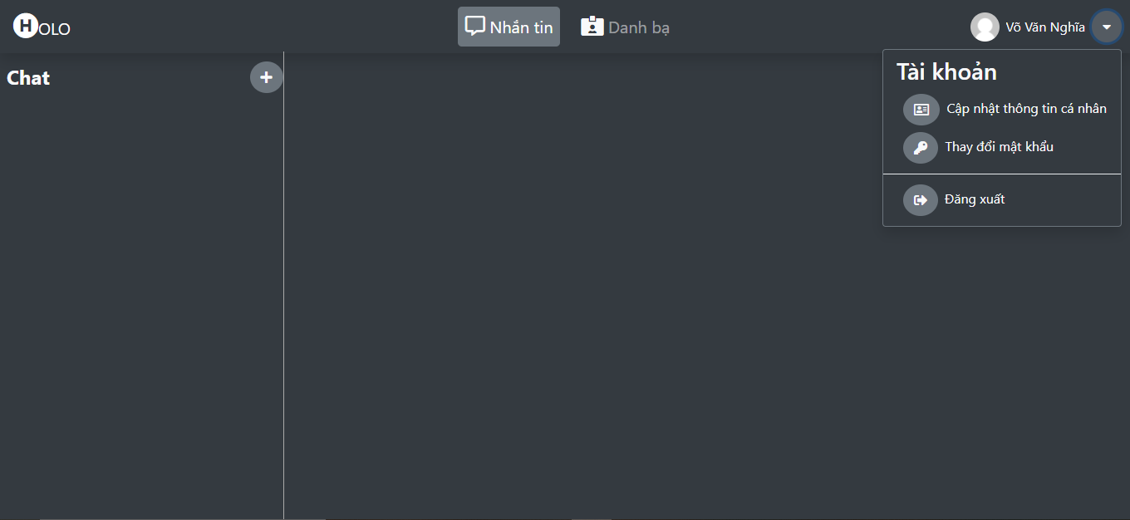

Nhấn đăng xuất

### Quên mật khẩu

|  |  |
| --- | --- |
| Tên | Quên mật khẩu |
| Code | UC25 |
| Mô tả | Khi người dùng quên mật khẩu của mình trong hệ thống , người dùng cần tạo lại mật khẩu mới bằng cách nhấn “Quên mật khẩu ” . Hệ thống hiển thị form quên mật khẩu , người dùng nhập số điện thoại vào và xác minh . Sau khi xác minh số điện thoại người dùng nhập mật khẩu mới vào và chọn “Xác Nhận” . Tài khoản sẽ được tạo lại mật khẩu mới |
| Actor | User |
| Trigger | Người dùng nhấn nút “Quên mật khẩu” trên giao diện đăng nhập |
| Pre-condition |  |
| Post condition | Người dùng được tạo tài khoản và có thể sử dụng các chức năng của hệ thống . Thông tin của người dùng được cập nhật vào Database |

Bussiness Rules

|  |  |
| --- | --- |
|  | Rule |
| 1 | Số điện thoại nhập vào phải là 10 số và chưa từng đăng ký trên hệ thống . |
| 2 | Mật khẩu phải đủ 6 kí tự nếu không hợp lệ hệ thống hiển thị thông báo “Tối thiểu 6 kí tự” dưới trường mật khẩu. |
| 3 | Mã OTP không đúng thì hệ thống hiển thị thông báo sai mã OTP |

Activity flow

|  |  |  |  |
| --- | --- | --- | --- |
| Actor | | Hệ thống | |
| 1 | Người dùng truy cập đến trang đăng nhập và ấn vào “Quên mật khẩu” trên thanh giao diện |  |  |
|  |  | 2 | Hiển thị trang quên mật khẩu |
| 3 | Người dùng nhập số điện thoại và nhán nhận mã kích hoạt |  |  |
|  |  | 4 | [Exception 1] [Exception 2] Hệ thống sẽ gửi mã xác mình vào số điện thoại |
|  |  | 5 | [Exception 3] [Exception 4][Exception 5] Lưu thông tin tài khoản vào Database [Exception 6] Chuyển qua giao diện đăng nhập cho người dùng. |

Exceptions

* Exception 1:

|  |  |  |  |
| --- | --- | --- | --- |
| Cause | | System Response | |
| 1 | Số điện thoại phải có 10 số bắt đầu bằng 0 |  |  |
|  |  | 2 | Hệ thống hiển thị thông báo “Không hợp lệ” dưới trường số điện thoại |

* Exception 2:

|  |  |  |  |
| --- | --- | --- | --- |
| Cause | | System Response | |
| 1 | Số điện thoại không tồn tại trên hệ thống |  |  |
|  |  | 2 | Hệ thống hiển thị thông báo “Số điện thoại không tồn tại” dưới trường số điện thoại |

* Exception 3:

|  |  |  |  |
| --- | --- | --- | --- |
| Cause | | System Response | |
| 1 | Một trong các trường: OTP, mật khẩu, nhập lại mật khẩu để trống hoặc chưa chọn |  |  |
|  |  | 2 | Hệ thống hiển thị dấu “*” màu đỏ sau mỗi ô trống kèm thông tin yêu cầu nhập/chọn. |

* Exception 4:

|  |  |  |  |
| --- | --- | --- | --- |
| Cause | | System Response | |
| 1 | OTP không chính xác |  |  |
|  |  | 2 | Hệ thống hiển thị dấu “Mã OTP không hợp lệ” |

* Exception 5:

|  |  |  |  |
| --- | --- | --- | --- |
| Cause | | System Response | |
| 1 | Mật khẩu không đáp ứng các yêu cầu 6 kí tự |  |  |
|  |  | 2 | Hệ thống hiển thị thông báo “Tối thiểu 6 kí tự” dưới trường mật khẩu.. |

* Exception 6:

|  |  |  |  |
| --- | --- | --- | --- |
| Cause | | System Response | |
| 1 | Khi bị lỗi không kết nối được với Service làm không lấy được thông tin của người dùng |  |  |
|  |  | 2 | Hệ thống hiện thông báo “Hệ thống đang bị lỗi, vui lòng thử lại sau”. |

Mockup :

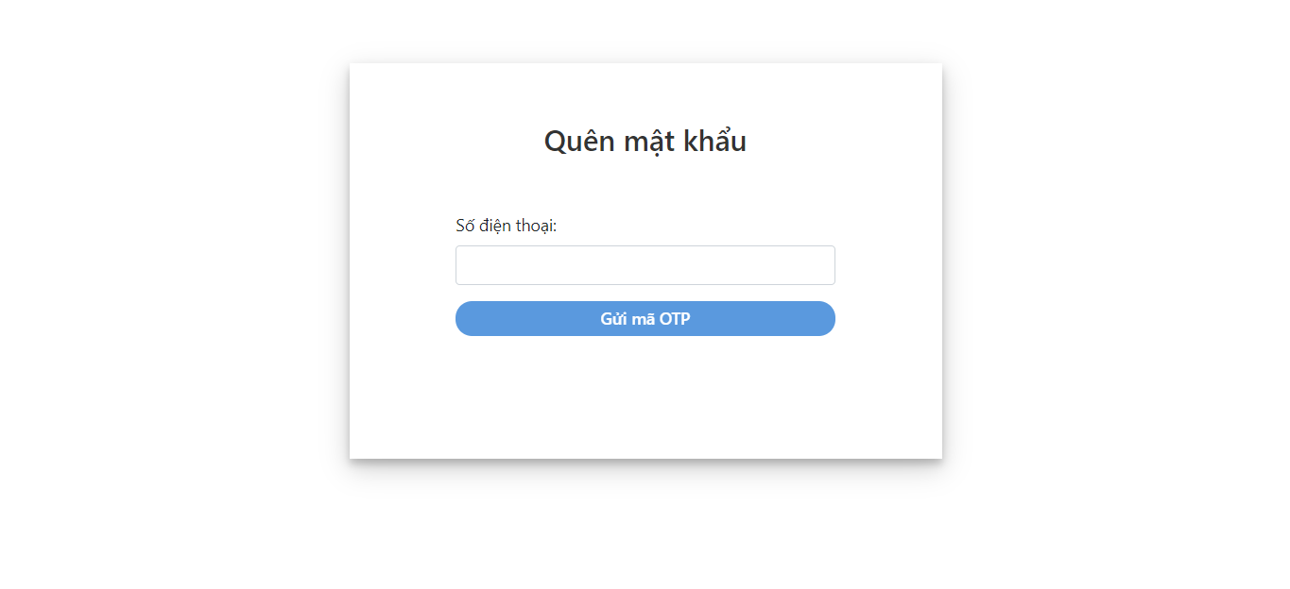

Nhập số điện thoại và nhấn Gửi mã OTP

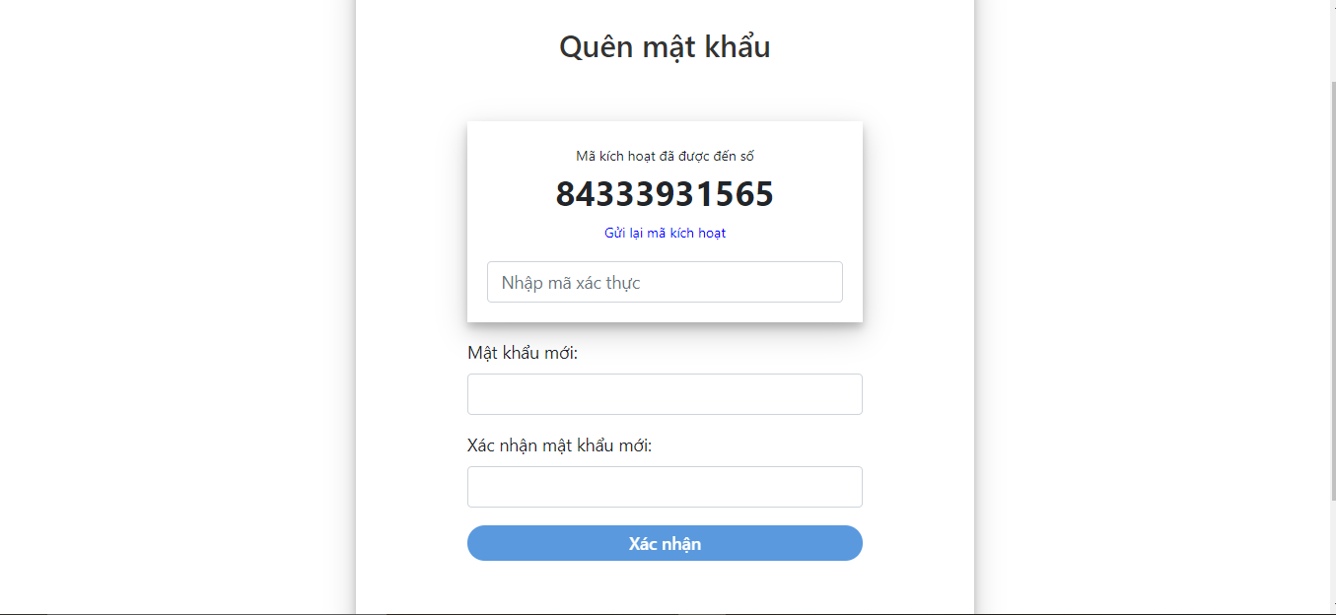

Nhập OTP , mật khẩu mới , xác nhận mật khẩu mới và nhấn Xác Nhận

### Gửi tin nhắn Emoji

|  |  |
| --- | --- |
| Tên | Gửi tin nhắn Emoji |
| Code | UC26 |
| Mô tả | Cho phép người dùng gửi một tin nhắn có Emoji vào cuộc trò chuyện |
| Actor | Admin/user |
| Trigger | Người dùng ấn vào biểu tượng Emoji và chọn Emoji tương ứng sau đó nhấn Gửi |
| Pre-condition | Người dùng truy cập đã đăng nhập thành công vào hệ thống |
| Post condition | Người dùng có thể gửi tin nhắn có Emoji trong cuộc trò chuyện |

Activity flow

|  |  |  |  |
| --- | --- | --- | --- |
| Actor | | Hệ thống | |
| 1 | Người dùng click vào biểu tượng Emoji, chọn Emoji và nhấn Gửi |  |  |
|  |  | 2 | Gửi tin nhắn có Emoji thành công[Exception 1] |

Exceptions

* Exception 1:

|  |  |  |  |
| --- | --- | --- | --- |
| Cause | | System Response | |
| 1 | Khi bị lỗi không kết nối được với Service làm không gửi được tin nhắn |  |  |
|  |  | 2 | Hệ thống hiện thông báo “Hệ thống đang bị lỗi, vui lòng thử lại sau”. |

## VII. ĐẶC TẢ YÊU CẦU PHI CHỨC NĂNG VÀ YÊU CẦU KHÁC

### Hiệu suất

|  |  |
| --- | --- |
| **STT** | **Yêu cầu** |
| 1 | Tối thiểu 0, tối đa 500 users có thể cùng sử dụng hệ thống một lúc, thời gian đăng nhập tối đa là 2s |
| 2 | Thời gian cập nhật dữ liệu tối đa là 4s |

### Khả năng tăng cường

|  |  |
| --- | --- |
| **STT** | **Yêu cầu** |
| 1 | Khi cần có thể tăng số người đăng nhập vào hệ thống lên khoảng 700-800 người |

### Bảo mật

|  |  |
| --- | --- |
| **STT** | **Yêu cầu** |
| 1 | Sử dụng tài khoản để đăng nhập vào hệ thống. Gồm 2 loại: Admin, user. Mỗi loại sẽ có một số quyền riêng |
| 2 | Các dữ liệu về tài khoản được lưu trong cơ sở dữ liệu và được bảo mật |

### Yêu cầu hệ điều hành

|  |  |
| --- | --- |
| **STT** | **Yêu cầu** |
| 1 | Phần mềm được thiết kế để thích ứng trên nhiều hệ điều hành như Windows XP, Windows 7, Windows 8, Windows 8.1, Linux |

### Độ tin cậy

|  |  |
| --- | --- |
| **STT** | **Yêu cầu** |
| 1 | Phần mềm chạy tốt, ít lỗi |

### Giao diện

|  |  |
| --- | --- |
| **STT** | **Yêu cầu** |
| 1 | Giao diện đẹp mắt, dễ sử dụng, thân thiện với người dùng |
| 2 | Font chữ: Times new roman |

### Ngôn ngữ

|  |  |
| --- | --- |
| **STT** | **Yêu cầu** |
| 1 | Chương trình chỉ sử dụng Tiếng Việt |

### Sao lưu và phục hồi

|  |  |
| --- | --- |
| **STT** | **Yêu cầu** |
| 1 | Các dữ liệu được lưu trong các cơ sở dữ liệu và được tự động sao lưu thường xuyên và được phục hồi khi cần |

### 10. Công nghệ sử dung

* Ngôn ngữ lập trình: Java/Spring Boot/Hibernate/JPA
* Front-end: HTML/CSS/JavaScript/Angular/Boostrap
* Database: MySQL/DyamoDB RDS

## VIII. PHỤ LỤC

Hướng dẫn sử dụng phần mềm. Mỗi người sử dụng được cấp một tài liệu hướng dẫn sử dụng lưu dưới dạng tệp .doc